УТВЕРЖДАЮ
Председатель Комиссии по вопросам градостроительства, землепользования и застройки при Правительстве Москвы в Северо-Западном административном округе города Москвы
(оригинал документа подписан) А.А.Пашков
20.11.2019 (подпись, печать)

ЗАКЛЮЧЕНИЕ № 20/19ПС о результатах публичных слушаний
по «Проекту планировки территории микрорайона 3 района Покровское-Стрешнево (СЗАО) в целях реализации Программы реновации жилищного фонда в городе Москве».

Общие сведения о проекте, представленном на публичные слушания:
Территория разработки: Территория, в отношении которой осуществлена подготовка проекта планировки, площадью 13,88 га, расположена в границах района Покровское-Стрешнево и ограничена:
– с северо-востока – красными линиями Врачебного проезда (проезд 1350), улицы
Габричевского (проезд 1351), Полесского проезда (проезд 1016);
– с юга – красными линиями Рижского направления МЖД;
– с запада – красными линиями проектируемого проезда 1577.
Транспортное обслуживание территории обеспечивается с Волоколамского шоссе. Территория является частью сложившейся застройки жилого микрорайона. На территории подготовки проекта планировки расположены многоквартирные дома, здание общеобразовательной организации, физкультурно-оздоровительный комплекс, объекты инженерной инфраструктуры.
Сроки разработки проекта: 2017-2019 г.
Организация-заказчик: Комитет по архитектуре и градостроительству города Москвы, Триумфальная пл., д.1, г. Москва, 125047, 8 (495) 650-11-54, mka@mos.ru.
Организация-разработчик: Государственное автономное учреждение города Москвы «Научно-исследовательский и Проектный Институт Генерального плана города Москвы», 125047, г. Москва, 2-я Брестская улица, дом 2/14, тел.: 8(499)250-95-96, факс: 8(499)251-90-75, info@genplanmos.ru.
Сроки проведения публичных слушаний: оповещение – 11.10.2019, экспозиция с 18.10.2019 по 24.10.2019, собрание участников – 29.10.2019.
Формы оповещения о публичных слушаниях: информационное сообщение о проведении публичных слушаний опубликовано в окружной газете «Москва Северо-Запад» № 40 (461) от 11.10.2019, размещено на официальных сайтах префектуры Северо-Западного административного округа города Москвы www.szao.mos.ru, управы района Покровское-Стрешнево www.pokrov-streshnevo.mos.ru, на информационных стендах, размещаемых в зданиях префектуры Северо-Западного административного округа города Москвы, управы района Покровское-Стрешнево, органов местного самоуправления муниципального округа Покровское-Стрешнево в городе Москве, в подъездах или около подъездов жилых домов, оповещение о проведении публичных слушаний направлено почтовыми отправлениями правообладателям земельных участков, объектов капитального строительства, жилых и нежилых помещений на территории проекта разработки, депутату Московской городской Думы Соловьеву А.С., депутатам Совета депутатов муниципального округа Покровское-Стрешнево в городе Москве.
Сведения о проведении экспозиции: Экспозиция по «Проекту внесения изменений в правила землепользования и застройки города Москвы в отношении территории по адресу: проект планировки территории микрорайона 3 района Покровское-Стрешнево, СЗАО» проведена с 18.10.2019 по 24.10.2019 по адресу: г. Москва, ул. Габричевского, д.8 (в помещении Библиотеки № 234 ГБУК города Москвы «ЦБС СЗАО»). Часы работы экспозиции: будние дни: с 12.00 – 20.00 час; в субботу и воскресенье с 10:00 до 15:00 часов.
Экспозицию посетили 1097 участника публичных слушаний. Во время проведения экспозиции поступило 622 предложения и замечания по обсуждаемому проекту.
Сведения о проведении собрания участников публичных слушаний: Собрание участников публичных слушаний проведено 29.10.2019 по адресу: г. Москва, Врачебный проезд, д.12 (в помещении ГБОУ города Москвы «Школа № 830»). Начало собрания – 19.30 час.
В собрании участников публичных слушаний приняли участие 993 участника публичных слушаний, в том числе являющиеся: жителями района Покровское-Стрешнево – 886 человек; имеющими место работы на территории, в границах которой проводятся публичные слушания – 84 человек; представителями правообладателей земельных участков, объектов капитального строительства, жилых и нежилых помещений на территории, в границах которой проводятся публичные слушания – 7 человек; представителями органов власти – 16 человек, в том числе депутатами Совета депутатов, на территории которого проводятся публичные слушания – 7 человек.
В ходе проведения собрания участников публичных слушаний 771 участник публичных слушаний внесли предложения и замечания, в том числе являющиеся: жителями района – 694 человек; имеющими место работы на территории, в границах которой проводятся публичные слушания – 66 человек; представителями правообладателей земельных участков, объектов капитального строительства, жилых и нежилых помещений на территории, в границах которой проводятся публичные слушания – 4 человек; представителями органов власти – 7 человек, в том числе депутатами Совета депутатов, на территории которого проводятся публичные слушания – 2 человека.
После проведения собрания участников публичных слушаний поступило 4844 замечаний и предложений. Приняли участие в публичных слушаниях по данному проекту 6934 участников публичных слушаний.
Сведения о протоколе публичных слушаний: Протокол публичных слушаний по «Проекту планировки территории микрорайона 3 района Покровское-Стрешнево (СЗАО) в целях реализации Программы реновации жилищного фонда в городе Москве», утвержден председателем Комиссии по вопросам градостроительства, землепользования и застройки при Правительстве Москвы в Северо-Западном административном округе А.А.Пашковым (протокол от 20.11.2019 № 20/19ПС).

Учитывая повторяемость замечаний и предложений участников публичных слушаний по содержанию, считать целесообразным и возможным отразить в выводах Комиссии замечания и предложения участников публичных слушаний по обсуждаемому проекту в кратком изложении по сути обращения:

Предложения и замечания участников публичных слушаний, содержащиеся в протоколе ПС | Кол-во | Выводы Комиссии
Решение Совета депутатов муниципального округа Покровское-Стрешнево от 29.10.2019 № 12-1:  Совет депутатов решил:  1. Принять к сведению информацию о проекте планировки территории мкр. 3 Покровское - Стрешнево (СЗАО) в целях реализации программы реновации жилищного фонда в городе Москве;  2. Совет депутатов считает необходимым внести следующие изменения в Проект планировки территории микрорайона 3 района Покровское-Стрешнево (СЗАО) в целях реализации программы реновации жилищного фонда в городе Москве:  2.1. Предусмотреть увеличение парковочного пространства вдоль ул. Габричевского и Врачебного проезда;  2.2. Сохранение на территории микрорайона спортивной площадки в существующих границах;  2.3. Уменьшение этажности проектируемого 72-этажного жилого дома;  2.4. Изменение размещения очистных сооружений с выносом их из границ 3 микрорайона;  2.5. Предусмотреть увеличение численности проектируемого дошкольного учреждения до 350 мест;  3. Опубликовать настоящее решение в бюллетене «Московский муниципальный вестник» и разместить на официальном сайте муниципального округа Покровское – Стрешнево.  4.Направить настоящее решение в префектуру Северо-Западного административного округа города Москвы и управу района Покровское – Стрешнево в течении 3 дней со дня его принятия.  5. Контроль за выполнением настоящего решения возложить на главу муниципального округа Покровское – Стрешнево Черкасова П. В. | 1 | Принято к сведению. Рекомендовать разра-ботчикам проекта рас-смотреть возможность учета.
Обращение жителей, проживающих по адресу: Москва, СЗАО, район Покровское-Стрешнево, 3 микрорайон.  Вчера, 18.10.2019 открылась экспозиция по проектам: «Проект планировки территории микрорайона 3 района Покровское-Стрешнево (СЗАО) в целях Программы реновации жилищного фонда в городе Москве» и «Проект внесения изменений в правила землепользования и застройки города Москвы в отношении территории но адресу: проект планировки территории микрорайона 3 района Покровское-Стрешнево, СЗАО».  Жители указанных в обращении домов выражают свое недовольство и возмущение не только по процедуре Публичных слушаний, но и по представленным выше проектам.  По процедуре:  Объявление о начале процедуры Публичных слушаний (ПС) на сайте Управы Покровское-Стрешнево появилось 11.10.2019. В объявлении указана дата начала экспозиции 18.10.2019, окончание экспозиции - 24.10.2019. Собрание участников ПС намечено на 29.10.2019. В оповещении о проведении ПС по внесению изменений в ПЗЗ указано, что только в течение недели со дня проведений собрания участников ПС можно направлять письменные предложения и замечания в Комиссию по вопросам градостроительства, землепользования и застройки при Правительстве Москвы в СЗАО. В Оповещении о проведении ПС по «Проекту планировки территории микрорайона 3 района Покровское-Стрешнево (СЗАО) в целях Программы реновации жилищного фонда в городе Москве» даже эти сроки направления замечаний НЕ указаны.  Согласно же ГрК РФ от 29.12.2004 № 190-ФЗ (ред. от 02.08.2019) (с изм. и доп. с 13.08.2019) ст. 31 п. 13 сказано, что «Продолжительность общественных обсуж-дений или публичных слушаний по проекту правил землепользования и застройки составляет не менее одного и не более трех месяцев со дня опубликования такого проекта (в ред. Федеральных законов от 29.12.2017 № 455-ФЗ, от 02.08.2019 № 283-ФЗ)». Таким образом, по процедуре нарушена продолжительность проведения Публичных слушаний. Далее, объявление о процедуре проведения ПС было размещено в районной газете «Москва. Северо-Запад» № 40 (463) от 11.10.2019, а в ящики некоторых жителей эту газету доставили только за день до начала экспозиции. Большинству жите-лей эту газету не доставили вообще. Жители рассмат-ривают этот факт, как преднамеренное сокрытие инфор-мации. Не все жители в нашем микрорайоне, имею ввиду пожилых и одиноких людей, имеют доступ к интернету. Управа района не позаботилась разместить информацию на бумажных носителях на досках объявлений, установ-ленных на каждом подъезде, в каждом квартале. На вход-ных дверях библиотеки, где проходит экспозиция по представленным проектам, также нет никакого объявле-ния. Хотя ст. 5.1, п. 8, ин.2 ГрК РФ указывает на то, что информация «...распространяется на информационных стендах, оборудованных около здания уполномоченного на проведение общественных обсуждений или публичных слушаний органа местного самоуправления, в местах массового скопления граждан и в иных местах, расположенных на территории, в отношении которой подготовлены соответствующие проекты, и (или) в гра-ницах территориальных зон и (или) земельных участков, указанных в части 3 настоящей статьи (далее – террито-рия, в пределах которой проводятся общественные обсуждения или публичные слушания), иными способа-ми, обеспечивающими доступ участников общественных обсуждений или публичных слушаний к указанной информации».  Т.е. руководство управы Покровское-Стрешнево в лице главы управы Попова И.А. не только необоснованно уменьшила срок проведения процедуры проведения публичных слушаний, нарушив положения законода-тельства, но и лишила жителей района необходимой информации, не позволив всесторонне изучить предоставленные проекты и дать аргументированные замечания и дополнения, Таким образом, процедура нарушена процедура по информированию граждан РФ о проведении публичных слушаний.  Замечания по проектам:  Согласно СП 42.13330.2016 «Градостроительство. Планировка и застройка городских и сельских поселе-ний» - «микрорайон (квартал) основной элемент плани-ровочной структуры застройки в границах красных линий или других границ». Согласно Генеральному плану Москвы 2010 года квартал 3 имеет номер 8 и относится к зоне жилых микрорайонов и жилых групп многоквартирной жилой застройки и является целостным кварталом. По действующему федеральному градострои-тельному законодательству и вторящему ему региональ-ному Московскому, среди сложившейся жилой застрой-ки могут возводиться только объекты социальной, инже-нерной и транспортной инфраструктуры, а также соци-альное жильё при условии сохранения существующей системы благоустройства и озеленения территории и только после проведения публичных слушаний и согласования проекта с жителями.  В предоставленном проекте происходит перенос красных линий за счет того, что прокладывается новая дорога внутри квартала (шириной 25 метров), тем самым отсекается 1/3 квартала. Квартал сокращается из-за смещения красных линий. Но проектировщики не только разрушают и сокращают микрорайон перенесением крас-ных линий, но и прокладывают и еще дополнительную сквозную внутриквартальную дорогу шириной 15,5 метров в жилой зоне. Дорожной сетью полностью разрушается целостность ЖИЛОГО гармоничного квар-тала. Дорожной сетью уменьшается площадь земельного участка под застройку. Вместо одного живого организма, а таким является на сегодня 3 квартал, возникает три изолированных района. И сама территория превращается в группу островов, где один вообще превращается в общественную зону, окруженную дорогами. Тем самым, будет нарушена комфортность и безопасность прожива-ния жителей в квартале. Будут уничтожены зеленые насаждения.  Предлагая расширение дорог, проект нельзя назвать проектом 3 квартала, потому что в нем затронуты интересы всех жителей прилегающих кварталов.  Дорога будет проходить прямо под окнами домов на улице Габричевского, Врачебном и Полесском проездах, а также возле школьного забора, что снижает безопас-ность на дорогах для жителей, увеличивает время досту-па к социальным и транспортным объектам, к набереж-ной канала имени Москвы (Москворецкому ПИП). Требует дополнительных затрат на строительство пере-ходов наземных или подземных, что также увеличивает время доступа к социальным объектам. Школьники с новых «проектируемых островов» должны преодолевать до 2-х 25-ти метровых по ширине дорог. И это уже не будет шаговая доступность к социальной инфраструк-туре. Даже для того, чтобы воспользоваться подземным переходом в Щукино, нужно будет пересечь 2 дороги, шириной по 25 метров. Кроме того, дороги под окнами жителей - это и шум, пыль, невозможность отдыха. Не спасут даже шумозащитные экраны, которые предлага-ется возвести под окнами жителей.  Жители против 255-метрового МОНСТРА. Когда начиналась реновация, мэр обещал здания не выше 14-ти этажей. Его заместитель Хуснуллин — 22-25 этажные здания. Жителям же предлагают 72 этажа, с модным изыском московских архитекторов «Доминанта». Но москвичи категорически не хотят жить в подобных зданиях. Жители выступают против высотного здания в нашем квартале. При реконструкции квартала будут уничтожены частные гаражи (о компенсации не сказано ни слова). В реконструированном квартале обязательно будет нехватка парковочных мест (сейчас жители полностью обеспечены местами). Платные парковочные подземные гаражи не всем по карману.  Жители Категорически Против проекта, т.к. он не учитывает потребности и нужды жителей. Проект цинично разрушает сложившийся мир, не предоставляя гарантий на комфортное жилье.  Кроме того, представляя к публичным слушаниям проекты по реконструкции 3 микрорайона ЖИТЕЛЯМ домов по адресу ул. Габричевского, дома 1-1, 1-2 и 3-1, 3-2, которые по Проекту реконструкции микрорайона планируют снести в первую очередь, ничего не предлагается взамен (нет ни одной стартовой площадки для строительства дома для жителей снесенных домов). Таким образом, Жителям предлагают голосовать за реконструкцию квартала, в котором им не жить! Пока нет ни одного договора на стартовую площадку. | 171 | Принято к сведению. Рекомендовать разра-ботчикам проекта рас-смотреть.  Процедура публичных слушаний проводится с 11.10.2019 в порядке, установленном статьей 68 Закона города Москвы от 25.06.2008 № 28 «Градостроительный кодекс города Москвы» и постановлением Пра-вительства Москвы от 30.12.2008 № 1258-ПП «О порядке организации и проведения публич-ных слушаний при осуществлении градо-строительной деятель-ности в городе Москве».  Оповещение опублико-вано в окружной газете «Москва Северо-Запад» № 40 (461) от 11.10.2019, размещено на официальных сайтах префектуры Северо-Западного администра-тивного округа города Москвы, управы района Покровское-Стрешнево, на информационных стендах, размещаемых в зданиях префектуры Се-веро-Западного админи-стративного округа го-рода Москвы, управы района Покровское-Стрешнево, органов местного самоуправле-ния муниципального ок-руга Покровское-Стрешнево в городе Москве, в подъездах или около подъездов жилых домов, оповеще-ние о проведении пуб-личных слушаний направлено почтовыми отправлениями право-обладателям земельных участков, объектов ка-питального строитель-ства, жилых и нежилых помещений на террито-рии проекта разработки, депутату Московской городской Думы Со-ловьеву А.С., депутатам Совета депутатов муни-ципального округа Пок-ровское-Стрешнево в городе Москве.  Таким образом, замеча-ния жителей о возмож-ном нарушении проце-дуры ПС не обоснова-ны, так как оповещение распространено надле-жащим образом и о возможности направ-ления письменных пред-ложений, замечаний в Комиссию в течение не-дели со дня проведения собрания участников ПС указано в обоих оповещениях.  Экспозиция по проекту проходила с 18.10.2019 по 24.10.2019 по адресу: ул. Габричевского, д.8 (в помещении Библио-теки № 234 ГБУК города Москвы «ЦБС СЗАО»), где были представлены матери-алы по указанному про-екту, с которыми участ-ники публичных слуша-ний имели возможность ознакомиться, а также получить необходимые консультации разработ-чиков проектов.  Собрание участников публичных слушаний по проекту проведено 29.10.2019 с 19:30 часов по адресу: Врачебный проезд, д.12 (в поме-щении ГБОУ города Москвы «Школа № 830»), где участникам публичных слушаний была предоставлена воз-можность задавать воп-росы разработчику про-екта и оставлять свои предложения и замеча-ния в письменном виде.  Все поступившие пред-ложения и замечания внесены в протокол пуб-личных слушаний и отражены в заключении о результатах публич-ных слушаний.  Заключения о результа-тах ПС будет опублико-вано на электронном сайте окружной газеты «Москва. Северо-Запад» и размещено совместно с протоколом ПС на официальных сайтах префектуры СЗАО (в разделе «Комиссия по вопросам градострои-тельства, землепользо-вания и застройки при Правительстве Москвы в СЗАО», в подразделе «Протоколы и заключе-ния Комиссии», «Ре-зультаты публичных слушаний по району Покровское-Стрешне-во») и управы района Покровское-Стрешнево.
На основании данных Проекта планировки территории микрорайона 3 района Покровское-Стрешнево (СЗАО) в целях реализации Программы реновации жилищного фонда в городе Москве» и Проекта внесения изменений в правила землепользования и застройки города Москвы в отношении территории по адресу: проект планировки территории микрорайона 3 района Покровское-Стрешнево, СЗАО, улично-дорожная сеть улицы Габричевского с кадастровым номером: 77:08:0007010:19 ликвидируется и теряет статус как улично-дорожная сеть, а часть улично-дорожного полотна улицы Габричевского с кадастровым номером: 77:08:0007009:9, ликвидируется как объект улично-дорожной сети и приобретает статус внутриквартального проезда микрорайона № 3.  В настоящее время на ул. Габричевского, по указанным кадастровыми номерами, осуществляется выезд и выезд с территории ГСК «Космос», а учитывая планируемые изменения, осуществляться не будет.  В связи с изложенным предлагаем отклонить проекты ПЗЗ и ППТ, исключить изменения из Проекта планировки и Проекта ПЗЗ в части проезжей части ул. Габричевского, по указанными кадастровыми номерами с сохранением статусов участков данной улицы и включить эти замечания в протокол по публичным слушаниям по программе реновации микрорайона 3.  Планировочное решение мкр.3, а улично-дорожное полотно принадлежит мкр.1 и это носит незаконный характер. Плотность застройки (этажность от 12 до 72 этажей) увеличена в 4 раза. Нет поликлиники, школу разместили в мкр.1, магазин в промзоне. Это нарушение закона о публичных слушаниях. Нет макета согласно госзакупки в проекте забыли Врачебный пр., д.11.  Прошу отклонить: Проект планировки территории микрорайона 3 района Покровское-Стрешнево (СЗАО) в целях реализации Программы реновации жилищного фонда в городе Москве» и «Проект внесения изменений в правила землепользования и застройки города Москвы в отношении территории по адресу: проект планировки территории микрорайона 3 района Покровское-Стрешнево, СЗАО», т.к. согласно данных проектов улично-дорожная сеть улицы Габричевского с кадастровым номером: 77:08:0007010:19, номером КЛАДР: 77000000000105500, с адресом (местоположе-ния): г. Москва, ул. Габричевского, ЗУ 08/77/00300 в составе уч.802 перечня ЗУ существующей УДС от границы с ЗУ 08/77/00472 (Полесский пр.) до границы с ЗУ 08/77/00302 (Габричевского ул.), совпадающей с кадастровой границей (с кварталом 77:08:07008), проходящей по оси Врачебный проезд. Адресом (полный): г.Москва, ул. Габричевского, ЗУ 08/77/00300 в составе уч.802 перечня ЗУ существующей УДС от границы с ЗУ 08/77/00472 (Полесский пр.) до границы с ЗУ 08/77/00302 (Габричевского ул.),совпадающей с кадастровой границей (с кварталом 77:08:07008), проходящей по оси Врачебный проезд. Адресом (по документу): ул. Габричевского. Типом объекта: 01. Категории земель: Земли населенных пунктов. Видом разрешенного использования (по документам): эксплуатации улично-дорожной сети с площадью: 3002,95 кв.м. Статусом объекта: ранее учтенный. Датой постановки на учет: 2007-01-01, датой обновления информации: 2016-12-07. Координатами: 55.81337, 37.456591, ликвидируется и теряет статус как улично-дорожная сеть и присоединяется к территории микрорайона № 3 и принимает статус внутрикварталь-ного проезда. На ул. Габричевского с этими данными на дату 01.11.2019 осуществляется выезд с территории ГСК «Космос» и в дальнейшем выезд осуществляться не будет.  Аналогичная ситуация с другой частью улично-дорожного полотна ул. Габричевского с адресом (местоположением): г. Москва, ул. Габричевского, ЗУ 08/77/00301в составе участка 802 перечня ЗУ существующей УДС от границы с ЗУ 08/77/ПРОЕК ( проектируемый проезд уч. УДС 801) до границы с ЗУ 08/7700303 (Габричевского ул.), совпадающей с кадастровой границей (с кварталом 77:08:07007), проходящей по оси Врачебный пр., с кадастровым номером: 77:08:0007009:9, типом объекта: 01,с номером КЛАДР: 7700000000029200, с полным адресом: г.Москва, ул. Габричевского, ЗУ 08/77/00301 в составе участка 802 перечня ЗУ существующей УДС от границы с ЗУ 08/77/ПРОЕК (проектируемый проезд уч. УДС 801) до границы с ЗУ 08/7700303 (Габричевского ул.), совпадающей с кадастровой границей (с кварталом 77:08:07007), проходящей по оси Врачебный пр., адресом по документу: улица Габричевского, категорией земель: земли населенных пунктов, видом разрешенного использованию (по документам): эксплуатации улично-дорожной сети, площадью: 3685,88 кв.м., датой постановки на учет: 2007-01-01, датой обновления информации: 2016-12-07. Статусом объекта: ранее учтенный, которая ликвидируется как объект улично-дорожная сеть и приобретает статус внутриквартального проезда микрорайона № 3. На ул. Габричевского с этими данными будет на дату 01-11-2019 осуществляется выезд с территории ГСК «Космос» и в дальнейшем выезд осуществляться не будет.  Прошу отклонить данные проекты ,т.к. Врачебный проезд, с кадастровым номером: 77:08:0007007:12 , номером КЛАДР: 77000000000103700,с адресом (местоположением): г.Москва, Врачебный проезд, ЗУ 08/77/000882 в составе уч. 888 перечня ЗУ существующей УДС, адресные ориентиры: От границы с ЗУ 08/77/00303 (Габричевского ул.)до границы с ЗУ 08/77/ПРОЕК (Проектируемый проезд № 1577), с адресом (полным): г.Москва, Врачебный проезд, ЗУ 08/77/000882 в составе уч. 888 перечня ЗУ существующей УДС, адресные ориентиры: от границы с ЗУ 08/77/00303 (Габричевского ул.) до границы с ЗУ 08/77/ПРОЕК (Проектируемый проезд № 1577), адресом (по документу): Врачебный проезд, с датой постановки на учет: 2007-01-01, категорией земель: земли населенных пунктов, с площадью: 4396,51 кв.м., видом разрешенного использования (по документам): эксплуатации улично-дорожной сети, статусом объекта: Ранее учтенный, с координатами: 55.8136569,37.457523, ликвидируется и получает новый статус внутрикварталь-ного полотна. Аналогичная ситуация с другой частью улично-дорожного полотна Врачебного проезда с кадастровым номером: 77:08:0007009:10, площадью: 4441,45 кв.м., с датой постановки на учет: 2007-01-01.  Прошу отклонить: Проект планировки территории микрорайона 3 района Покровское-Стрешнево (СЗАО) в целях реализации Программы реновации жилищного фонда в городе Москве» и «Проект внесения изменений в правила землепользования и застройки города Москвы в отношении территории по адресу: проект планировки территории микрорайона 3 района Покровское-Стрешнево, СЗАО», т.к улично-дорожная сеть Полесского проезда принадлежит микрорайону № 1 и не должна быть присоединена к площади микрорайона № 3. Адрес :г.Москва, Полесский проезд, ЗУ 08/77/00471является уч.6367 перечня ЗУ существующей УДС от границы с ЗУ 08/77/00061 ( Волоколамское шоссе) до границы с ЗУ 08/77/00081 ( Врачебный проезд),с кадастровым номером: 77:08:0007008:46, с номером КЛАДР: 77000000000233200, с адресом (полным): г.Москва, Полесский проезд, ЗУ 08/77/00471является уч.6367 перечня ЗУ существующей УДС от границы с ЗУ 08/77/00061 (Волоколамское шоссе) до границы с ЗУ 08/77/00081 (Врачебный проезд), адресом (по документу): проезд Полесский, типом объекта: 01, статусом объекта: Ранее учтенный, видом разрешенного использования (по документам): эксплуатации улично-дорожной сети, категорией земель: Земли населенных пунктов, с площадью: 13080,45 кв.м., датой постановки на учет: 2007-01-01, датой обновления информации: 2016-12-07, координатами: 55.812167, 37.4639813. Микрорайон № 1 не проходил процедуру межевания и я против межевания, согласно данного проекта, т.к за счет увеличения ширины улично-дорожного полотна уменьшается придомовая территория всех многоквартирных домов по Полесскому проезду и против присоединения территории улично-дорожной сети Полесского проезда и Врачебного проезда к площади микрорайона № 3.  Я член правления ГСК «Космос» и житель района Покровское-Стрешнево, Полесский, 10, председатель Совета дома. Выступаю от числа жителей, которые здесь у нас находятся, практически 65 домов. Вы взяли в разработку по третьему микрорайону публичные слушания весь микрорайон №1. Вы преступники, вы не имеете права этого делать! Вы расширяете дороги за счет наших придомовых территорий, зеленых насаждений. У нас дворы все открыты, сквозные, без тротуаров. Что вы творите? Вы хотите уничтожить наше население? Что вы делаете? Остановитесь! Дороги вы не имеете права делать. | 1 | Принято к сведению. Рекомендовать разра-ботчикам проекта рас-смотреть.
Отклонить.  КПРФ. Если вы согласуете проект с такой уродливой этой спичкой, другого названия для нее нет, мы будем митинговать и пикетировать, пока не устанем. Второе – у меня к жителям ко всем просто один простой вопрос. Поднимите руки те, кто против этого проекта. | 1 | Принято к сведению. Рекомендовать разра-ботчикам проекта рас-смотреть возможность учета.
Против проекта, так как оно ухудшает качество жизни жителей, ухудшает экологическую, социальную и транспортную доступность.  По социалке: Сегодня на Совете депутатов мы считали места в детском садике, 200 – это ни о чем, у нас вообще нет садиков в районе здесь. Поэтому минимум 400. Мы смотрели нормативы, но я здесь живу, я ходил в Щукино, теперь езжу на Сокол, поэтому люди, которые считают, у меня такое впечатление, они с другой планеты. Медицинский вопрос. Люди, которые будут жить вдоль дорог, дорога подойдет вплотную к окну, мало того, что стоимость этого жилья упадет минимум на 30%, потому что оно будет непрезентабельным, они будут жить сейчас в грязи, в шуме, в стройке. И у нас школа, там перед школой коммерческий объект построят, появится гигантское количество машин, плюс ваша стройка. Я просто переживаю за своего ребенка, потому что его может либо кран, либо еще что-то случиться. | 1 | Принято к сведению. Рекомендовать разра-ботчикам проекта рас-смотреть возможность учета.
Депутат Мосгордумы. Меня больше всего беспокоит башня. Здесь собираются строить коммерческий бизнес-центр, в связи с этим у меня есть несколько вопросов. Учитывая, что выезд на Волоколамку остается один, каким образом вы собираетесь не допустить транспортного коллапса? Это первый вопрос. Второй вопрос: нельзя ли сократить все-таки этажность? | 1 | Принято к сведению. Рекомендовать разра-ботчикам проекта рас-смотреть возможность учета.
Против проекта. Нарушены нормы плотности застройки, расширение дороги приведет к ухудшению экологической обстановки, т.к. будет произведена вырубка деревьев. Дорога буде проходить вплотную к школе, увеличению ширины дороги приведет к ликвидации большого количества мест для автомобилей, приведет к парковочному коллапсу внутри района.  Габричевского, 6, корпус 2. Вы ехали сейчас по улице Габричевского? Там с двух сторон зеленые насаждения и, в том числе, парковочные места. Когда вы расширите дорогу, то этих насаждений и парковочных мест не будет. Мы не поленились, посчитали: при расширении дороги вы практически 200 парковочных мест у нас заберете. Это мы считали по машинам, которые сейчас припаркованы. У нас не будет зелени, у людей под окнами пойдут автобусы. Как можно было так рассчитать? Вы зеленые насаждения показываете, как чудесно и замечательно будет в этой новостройке. А мы-то что будем делать, чем мы дышать будем? Вы наших детей, внуков просто гробите. | 1 | Принято к сведению. Рекомендовать разра-ботчикам проекта рас-смотреть.
Решить вопрос о сносе двухэтажного здания медцентра от Космоса, на этом месте построить дом для жителей домов ул. Габричевского д.3/1, д.3/2, д.1/1, д.1/2, первые и вторые этажи под медцентр, также выделить подвал. Это предложение. С проектом я не согласен, в виду неопределенности, нет четкой информации о сроках, месте переселения, когда будут сносить и самое главное о месте переселения. Особенно касается это домов по ул. Габричевского, 1/1, 1/2, 3/1, 3/2. В 1962 году мы получили квартиру здесь. Въехали в необустроенный район: кругом одни бараки, разбитая дорога. | 1 | Принято к сведению. Рекомендовать разра-ботчикам рассмотреть.
Депутат района Покровское-Стрешнево, директор школы 830. Жители третьего микрорайона по вашему проекту лишаются двух футбольных полей, одно в рамках района, второе – на территории школы. Я услышала, что вы выносите их за территорию. Вы рассматривали в проекте строительство корпуса школы, не ухудшая условий школьников сегодняшних? То, что останется от поля, это не поле. И как блок начальной школы сможет соответствовать правилам инсоляции? И вопрос от депутатов наших по поводу сохранения исторического дота, про который ни слова не сказано. | 1 | Принято к сведению. Разработчикам проекта рассмотреть возмож-ность учета.
Против построения зданий выше 10 этажей, против расширения полос, против запуска общественного транспорта под домом. Вы уменьшили парковочные места и хотите увеличить плотность населения, мы против этого. Пусть на том месте построят 2 жилых здания в 10 этажей, а на остальное сделают парковки, поликлинику, детскую площадку и детский сад. | 1 | Принято к сведению.
Я хотел бы знать: по Габричевского, Врачебному, Полесскому проезду хотят пустить четырехполосное движение и городской транспорт. Выезд с Полесского проезда на Волоколамку – там будет коллапс. | 1 | Принято к сведению.
Вот вы все красиво рассказываете, показываете. Как бы Врачебный проезд уже себе дал жилье на нашей улице Габричевского. А куда поедут дома по адресу: ул. Габричевского, дд. 3/2, 3/1, 1/1 и 1/2? | 1 | Принято к сведению.  Сроки и места переселе-ния жителей не являют-ся предметом публич-ных слушаний.
Я не знаю, знают ли проектировщики, что лет 10 назад был выезд на Волоколамское шоссе в районе дома 43. И он был закрыт, потому что создавал невероятные пробки, люди объезжали по дублеру и соответственно они запирали Волоколамское шоссе. То есть Мэр борется с пробками, а вы ему вредите такими проектными решениями. Мало того, что проект не проработан, он еще и политически вреден. Он создает социальную напряженность в районе. И последние выборы это очень хорошо показали. | 1 | Принято к сведению.
Ваш представитель на экспозиции сказал, что он не знает, сколько подъездов будет в доме, он не знает, какая плотность населения будет в районе. Вы говорите, что плюс 30%. Это полное вранье. Даже если мы предположим, что там 2-3 подъезда в доме, жителей будет в 6 раз больше, чем сейчас. Учитывая, что у нас будет построен торгово-офисный центр огромный в 3 микрорайоне, это как минимум 500 машин в день. Несколько тысяч машин в новом микрорайоне реновируемом, и все они будут выезжать по одной улице Габричевского. Какой смысл ее расширять, если она будет стоять с утра до ночи? У нас самый узкий участок Волоколамского шоссе, между каналом имени Москвы и разворотной эстакадой к Щукинской. Самый узкий участок. Как его не расширяй – это не решит транспортную проблему. Тем более с Тушино-2018 будет ездить каждый день несколько тысяч автомобилей. Вы что, хотите устроить коллапс у нас транспортный? Я очень рада, что господин Гурвич присутствует, теперь мы знаем, кто виноват в проблемах нашего района. | 1 | Принято к сведению.
Если посмотреть на карту и померить площадь микрорайона, она никак не получается больше 9 гектаров. У вас же в проекте она указана почти вдвое больше. Потому что вы приписали к ней улично-дорожную сеть, не относящуюся к третьему микрорайону. Почему вы это делаете, почему вы не хотите учесть мнение жителей, отнимаете у них придомовые территории не в том микрорайоне, который вы проектируете? Вы собираетесь расширить улицу, которая упирается в Волоколамское шоссе, и при этом никак не решаете проблему выезда на него? Как вы собираетесь это решить. Вы говорите про выезд только автобусов, это значит, одна полоса шоссе будет стоять, потому что будет пропускать автобусы. И значит Волоколамское шоссе еще больше встанет. | 1 | Рекомендовать разра-ботчику рассмотреть.
На сегодняшний момент мы имеем зеленый район с хорошей инфраструктурой. И что вы нам предлагаете? Полную загазованность, то есть сейчас забита только Волоколамка, у нас будет забито и Врачебный, и Габричевского, и Волоколамка, и мы оказываемся в газовом кольце. И вы нам предлагаете два варианта строительства: башню в 72 или две по 36. Есть ли другой вариант, чтобы отказаться вообще от строительства этих башен? | 1 | Принято к сведению.  Рекомендовать разра-ботчику рассмотреть.
Социальные учреждения вы будете вводить вместе с жилыми домами или как? И в каком месте я буду жить после вашей реновации, скажите? | 1 | Принято к сведению.
Я не против реновации. Скажите, пожалуйста, расположение домов на схемах окончательное или после публичных слушаний они будут расположены по-другому? Если в высотном здании переселенцы будут жить, они смогут выбирать этаж? Проектом не предусмотрено строительство бассейна. А возможно ли пересмотреть? | 3 | Даны необходимые разъяснения на собра-нии участников ПС.
Уточнение хотел бы услышать, потому что во время представления проекта планировки говорили, что автобус нужен для доступности жителей и инфраструктуры района. Только сказали, что автобус запускают 412-й, который в район вообще не едет. Строительство выезда на Волоколамское шоссе в область не предусмотрено, а, значит, автобус предполагаемый будет ехать в совершенно другой район. Зачем он нужен, если не едет к садам, поликлиникам? Нельзя ли здание для окупаемости вашей реновации перенести в другой район, где он не помешает текущим жителям? | 1 | Принято к сведению.
Как вы знаете, канал имени Москвы регулярно течет: Только за этот год он уже протек в тоннель, тоннель закрывался, убытки были триллион рублей только от потерь речного транспорта. Понятно, что такое высотное здание, стоящее одновременно на берегу Чернушки в трубе, Химки в другой трубе и канала имени Москвы, который постоянно течет, будет выглядеть примерно так же, как Алые паруса, которые сейчас морозит застройщик за свой счет. Я понимаю, когда вы хотите своровать нашу квартиру, наши виды с моста Бачелиса, но когда в третий раз вы хотите своровать деньги из Московского бюджета на заморозку постоянную этого здания, это мне уже не нравится. Будет ли морозить здание сам застройщик или будет это делать бюджет? | 1 | Принято к сведению.
Первое ощущение было, когда увидел проект, что это алчность, больше ничего. Здание в 72 этажа в состоянии убить любую инфраструктуру, которую вы там сделаете, примеров куча. Я предлагаю перенести в Москва-Сити, там таких много. Пусть там растет и окупает. Хочу напомнить проектировщикам, что автобусы начинают свою деятельность с пяти часов утра. У меня есть опыт жизни на такой улице, я спал каждый день, вставляя беруши. | 1 | Принято к сведению.
Уважаемые жители, в наших руках требовать тот проект, который действительно нам будет нужен. Мы должны объединяться и говорить «нет» застройщикам, потому что это наша земля, нам растить здесь детей, наши бабушки и дедушки здесь, поэтому только мы можем вместе сказать этому проекту «нет». | 1 | Принято к сведению.
Поясните, пожалуйста, что такое точки притяжения народа, кого они будут притягивать? По поводу неуверенного ответа о загруженности Волоколамского шоссе. У вас очень туманное представление об этом. Нагрузка будет расти хотя бы за счет того, что Тушинское поле еще даже наполовину не застроено. В самом дальнем углу района единственный въезд, к которому по улице, вдоль которого расположены жилые здания, вы хотите увеличить. Там 1200 человек прибавится. Как по-вашему это отразится на комфорте жителей улицы Габричевского и Полесского проезда. | 1 | Принято к сведению.
Про парк. Вы нам нарисовали на визуализации такой красивый парк. Объясните, почему он там появился. Вообще это запретка, территория ООПТ, это общегород-ские территории, к территории квартала не имеют никакого отношения. Почему он появился. Потому что у вас не выполняется баланс территории, у вас нет ни придомовых территорий, ни озелененных территорий. Вы считаете в нормативное озеленение стилобат с газоном и все равно вы не проходите, поэтому нам рисуете парк в ООПТ, это обман. Именно поэтому получилось 13,88 гектар из квартала, в котором всего 7,1 гектар. Это обман. | 1 | Принято к сведению.  Рекомендовать разра-ботчику рассмотреть.
Очень красивый проект, но абсолютно непонятно, как возрастет плотность застройки, очень не хочется потом по факту оказаться в каком-то муравейнике. | 1 | Принято к сведению.
Около здания возникает лунка оседания - зона влияния нового строительства. Зона влияния нового строитель-ства небоскреба – это несколько сот метров. В зону влияния попадает соответственно канал, построенный еще при Сталине, его больше не ремонтировали. К камерам шлюзов будут неравномерные осадки, которые со временем, через 5-10 лет, приведут к его разрушению. И будет то же самое, что было год назад в Тушинском тоннеле. Но там это обошлось малыми жертвами, а здесь это мало не покажется. То есть вы уже закладываете мину замедленного действия. Чем закончится эта аварийная ситуация для жителей района, совершенно неизвестно. Небоскребы строят на совершенно других грунтах, на скальных грунтах в Нью-Йорке, где золотая земля, а не на четвертичных отложениях. И вы это должны знать. | 1 | Принято к сведению. Рекомендовать разра-ботчику рассмотреть.
Когда будет начало и конец строительства микрорайона?  В проекте есть детский садик, есть новый корпус школы, а вот благодаря медицинской реформе в нашем районе нет записи к некоторым специалистам. Как будет решаться вопрос с доступностью медицины жителям этой постройки? | 2 | Принято к сведению. Не является предметом рас-смотрения ППТ.
Мой вопрос про заборы. Обращали ли вы внимание, что те здания, с которыми не удалось договориться, огороже-ны забором? Это институт, лаборатория, ФОК. У нас добавляется детский сад, который будет огорожен забо-ром, и, скорее всего, высотка. И та территория, которая у нас сверху выглядит большой, окажется совсем малень-кой. Как мы будем между этими заборами перемещаться? И еще очистные сооружения с той стороны. То есть заборы будут находиться по кругу нового дома для переселения. | 1 | Принято к сведению. Не является предметом рассмотрения ППТ.
Я живу в розовом доме, Габричевского, 8 корпус 2. Зачем здесь на территории школы будет строиться еще одна школа? Если этому новому микрорайону нужна школа, пусть строят там. Я не хочу нюхать эту гадость и слышать, как все будет вариться во время строительства. Я не хочу еще одну школу, мне хватает нашей. | 1 | Принято к сведению.
Я не против реновации. Я хотела спросить. Вы озвучили 152 парковочных места, то есть что будут еще места в подземной парковке, но они будут для высотки. То есть нас туда, понятное дело, пускать не будут. Соответствен-но, остается всего 152 парковочных места для нас. Мне кажется, что это ни о чем. | 1 | Принято к сведению.  Рекомендовать разра-ботчику рассмотреть.
Проект категорически не нравится:  - против высоты башни в 255 метров;  - отсутствие стартовой площадки для первых 4 сносимых домов;  - очень мало парковочных мест (количество площади увеличится в 3 раза, а парковок нет);  - против ширины дорог, нам нужны тихие улицы с возможностью парковок вдоль дорог;  - детский сад вдоль дороги неправильно (риск для детей младшего дошкольного возраста);  - снос спортивного стадиона на территории существующей школы-против;  - нерациональная планировка пространства, отсутствие необходимой инфраструктуры для жителей. | 4 | Принято к сведению. Рекомендовать разработ-чику проекта рассмотреть.
Прошу отклонить подготовку проекта планировки территории микрорайона 3 района Покровское-Стрешнево СЗАО г. Москвы, согласно распоряжению Москомархитектуры № 828 от 10.09.2019. Против утверждения проекта по расширению улично-дорожного полотна, важно – факт, что микрорайон № 1 не прошел процедуру межевания и установки шлагбаумов дворов в многоквартирных домах невозможен. Данный проект предусматривает уменьшение придомовой территории на 50% и более. В данном проекте в красные линии попадают территории ГСК «Полесский», ГСК «Энер-гия». Автовладельцы этих гаражей (они собственники) лишаются возможности размещать свои транспортные средства и станут парковать свои машины в наших дворах, так как владельцы а/м являются жителями микрорайона № 1. | 1 | Принято к сведению. Не является предметом рассмотрения ППТ.
Категорически против проекта! Прошу отклонить проект планировки территории мкр. 3 р-на Покровское-Стрешнево (СЗАО) в целях реализации Программы реновации жилищного фонда в г. Москве:  - нарушение этажности в проекте: башня 72 этажа; высотные дома 24 этажа (по закону о реновации этажность до 14 этажей);  - уплотнение жилищного фонда, количество проживающих увеличится в 3 раза!  - ущемление интересов жителей соседних улиц (строительство дорог, стройка);  - детский сад планируется один и по плану он располагается не по нормам СанПиН (с северной стороны у детей не будет солнечного света);  - не будет медицинских учреждений, одна поликлиника не охватит весь контингент;  - парковочные места исчезают. Платные парковки в домах - дополнительные расходы для граждан;  - вырубка зелени, деревьев, уничтожение парковых зон, заливка территории бетоном;  - дома, попавшие в 1 волну сноса по ул. Габричевского, 1-1; 1-2; 3-1; 3-2 переселяют неизвестно куда. Нет сроков и места переселения. Обещания оставить жителей в своем мкр. нарушаются! | 98 | Принято к сведению. Рекомендовать разработ-чику проекта рассмотреть.
Прошу отклонить подготовку проекта планировки территории, в том числе проектов планировки территории линейных объектов, проектов межевания территории, а также подготовки материалов по их обоснованию и проектов внесения изменений в указанные виды документации по планировке территории. Проект планировки территории м/р № 3 Покровское-Стрешнево СЗАО г. Москвы сырой, так как в проекте нет конкретики. Я против реконструкции существующей улично-дорожной сети, так как проект не приносит улучшения проживания жителям микрорайона № 1, а только в разы ухудшает. Я против утверждения красных линий на улично-дорожную структуру. Жителей не устраивает, так как, согласно проекта, не требуется расширение дорожного полотна, учитывая прирост населения только 1500 человек. Нет технического обоснования расширения улично-дорожного полотна и утверждения новых красных линий проектируемого проезда №1016, 1350, 1577. В проекте нет указания по жилому многоквартирному дому Врачебный проезд, д.11. Я против межевания территории микрорайона № 1 под предлогом изменений красных линий улично-дорожного полотна. Данный проект увеличивает плотность застройки и населения в разы. В проекте не учтено увеличение объектов социального значения. Размещение школы в микрорайоне № 1 выходит за рамки микрорайона № 3. Размещение торговых площадей нет в проекте, торговые объекты предполагается разместить в промзоне. Все объекты должны размещаться в проектируемом м/р № 3. В проекте планируется снос общей площади квартир - 52,81 тыс.кв.м и отдельно-стоящих нежилых зданий - 1,8 тыс.кв.м, а жилая застройка наземной части по проекту - 160,4 тыс.кв.м и отдельно-стоящие нежилые здания - 1.8 тыс.кв.м. Коэффициент реновации в проекте не указан. Увеличение плотности района значительно увеличивает нагрузку на магазины, школу, поликлинику, на транспорт (метро и наземный транспорт). Нагрузка на Волоколамское шоссе возрастает за счет увеличения автомобилистов из числа проживающих в микрорайоне № 3 после застройки. В проекте отсутствует информация по парковкам для жителей микрорайона. В проекте указана информация только по размещению спецтехники для гражданской обороны в подземной части жилых домов. Устройство тротуаров шириной 1,5 м, нет информации по ширине внутриквартальных проездов. Строительство внутриквартальных проездов только с учетом проезда спецтехники и без парковок для жителей. В проекте только одна детская площадка на весь микрорайон. Нет утвержденной стартовой площадки для переезда жителей сносимых домов (11 домов). В проекте нет информации о МКД Врачебный проезд, д.11. В проекте не указаны сроки этапов сноса и строительство жилых домов. Нет отдельного проекта-схемы движения транспорта в квартале. Не понятен вопрос с парковками, парковка на платной основе или на других условиях и где их размещать, учитывая запрет парковок во дворах. Согласно ПЗЗ ГСК «Космос» отсутствует как объект гаражного назначения и территория под ГСК «Космос» отсутствует, граница земельного участка обозначена как территория ТПУ «Щукинская». ГСК «Космос» стоит на кадастровом учете 77:08:0007019:5; 77:08:0007010:18 и имеет договор аренды земельного участка на 49 лет. И собственники оплачивают налоги на недвижимое имущество и земельный участок. Нет учета зеленых насаждений, то есть в проекте нет пересчётной ведомости деревьев и кустарника, газона, которые будут ликвидированы, нет количества компенсационной высадки деревьев и кустарника. Снос кирпичных домов, а постройка многоэтажек без указания строительного материала не дает улучшение условий проживания населения. Размещение в жилом квартале очистных сооружений реки Чернушки вообще запрещено. Строительство жилых домов в 12 и 24 этажа близко к каналу им. Москвы вызывает серьезные опасения в плане безопасности проживания с учетом аварий по прорыву воды. На строительство жилого дома в 72 этажа вообще нет технического обоснования необходимости размещения в зоне риска по заключениям геологов и близости старого канала им. Москвы, что нарушает нормы строительства самого канала, отсутствует согласование с администрацией канала им. Москвы. МЧС не сможет обеспечить эвакуацию жителей при пожаре с верхних этажей и отсутствует территория для размещения спецтехники для тушения пожара. Сооружения высотой 255 метров не предназначено под жилое назначение (глухие окна и прочее). Я против утверждения новых красных линий на улично-дорожную структуру, так как я против уменьшения размера придомовой территории в пользу строительства дорожного полотна в микрорайоне № 1, согласно проекта не требуется расширение дорожного полотна, учитывая прирост населения только в 1500 человек. Я против строительства дорожного полотна по Полесскому проезду от дома № 12 до дома № 2, корп.1. Территория микрорайона № 1 межевание не прошла. Я против межевания микрорайона №1. Минус проекта - микрорайон № 3 в дальнейшем не выступает в качестве стартовой площадки для жителей района Покровское-Стрешнево СЗАО г. Москвы. | 1 | Принято к сведению. Рекомендовать разработ-чику проекта рассмотреть.
Категорически против проекта. Прошу отклонить проект планировки микрорайона № 3 района Покровское-Стрешнево и отправить на доработку. Проект не соответствует нормативам по плотности и застройке квартала и градостроительным нормам. Против очистного сооружения. Нет стартовой площадки; нехватка парковочных мест. Данный проект существенно ухудшает условия жизни в районе: большое уплотнение, нет парковок. Нет сквозным проездам. | 576 | Принято к сведению.  Рекомендовать разработ-чикам проекта рас-смотреть.
Категорически не согласны. Проект античеловеческий. Район будет уничтожен для нормальной жизни. Главные возражения:  - транспортная проблема;  - проблема парковок;  - озеленение;  - перенаселение;  - отсутствие поликлиник;  - не учтено влияние строительства ТПУ.  Высотка в 255 – за гранью добра и зла даже в собянинской Москве. | 111 | Принято к сведению. Рекомендовать разра-ботчику проекта рас-смотреть.
Категорически против проекта! Во-первых, и самое главное для нас, НЕТ стартовой площадки. Нам, четырем домам, в нашем микрорайоне места не нашлось! А башня в 72 этажа – это безобразие. Зачем нам такой символ района! Застройка в проекте – это слишком. Все уничтожат, и наш зеленый уголок, и свободное передвижение по району! | 108 | Принято к сведению.
Просим перенести решение и рассмотрение проекта в связи с отсутствием стартовой площадки. Против: очистных сооружений, высокой этажности домов. | 13 | Рекомендовать разра-ботчику проекта рас-смотреть.
Прошу обдумать вопрос дополнительной транспортной доступности между районом Покровское-Стрешнево и Щукино, ввиду возможного транспортного коллапса. | 1 | Принято к сведению.
Поддерживаю проект. Просьба уменьшить этажность, увеличить парковочные места, больше зелёных насаждений, сделать ещё один выезд на Волоколамское шоссе. С проектом ознакомлен, поддерживаю. | 178 | Принято к сведению. Рекомендовать разра-ботчику проекта рас-смотреть.
Думаю, что выражу мнения многих жителей р-на: устали ходить пешком на 5-е этажи, жить в маленьких кухнях, самое реальное решение этих вопросов – построение и расселение в многоэтажные дома. Выражаю благодарность всем, кто решает эту сложную проблему-задачу! | 1 | Принято к сведению.
При начале программы реновации было условие, что нас не переселят в другой район! Я против этого проекта! | 1 | Принято к сведению.
Проект ухудшает комфортную среду обитания местных жителей: участок, предназначенный для заселения жителями, окружен железной дорогой, проездной дорогой для автобуса, плюс частные автомобили по внешней стороне участка. Круглосуточный шум. 4 дома размещены тесно, что будет уменьшать световой день, солнца не увидим вообще! По данному проекту какие-то частные организации захватили общую землю, огородили для себя целые парки! А населению «пятачок» в самом шумном уголке! Вдоль ж/д нужно ставить не жилые дома, а гаражи, предприятия бытового назначения и т.п. Мы против размещения в наших домах фитнес-клубов, кафе-ресторанов, кальянных и т.д. Что повлечет за собой шум, криминал и т.д. Не портите хорошую идею - «Реновация». | 10 | Принято к сведению.
Против проекта. Застройка домов не соответствует заявления Мэра о высотности зданий. Должны быть здания не выше 12-14 этажей. 72 этажное здание не гармонирует с другими зданиями. Ухудшается среда проживания, дорожная сеть района не предусматривает увеличение плотности населения. Не нужно строительство высотной башни в спальном районе. Дорогая эксплуатация, небезопасно. Высокоэтажные здания будут загораживать свет: не более 20 этажей. | 107 | Рекомендовать разра-ботчику проекта рас-смотреть возможность учета.
Если замахнулись на высотное здание, нужно строить по максимуму 150 этажей, с условием уникальности проекта, чтобы стал достопримечательностью района и визитной карточкой СЗАО. Желательно предусмотреть больше зон для отдыха населения, спорта, развлечений. | 1 | Принято к сведению.
Проект интересен первой высоткой в мкр. № 3, необходима доработка. | 1 | Принято к сведению.
Данное проектное решение не дает полного представления о реорганизации микрорайона, так как представлен план только отдельного микрорайона. Не ясно, как будет решена транспортная проблема. Из представленного плана не ясно, как будет производиться реновация остальных 5 и 3 этажных домов. И что будет еще строиться на территории микрорайона. Прошу предоставить полный план реконструкции. Ни на один конкретный вопрос ответа не было получено. Я против проекта. | 2 | Принято к сведению. Не является предметом рассмотрения данного ППТ.
Надо построить переход к метро Щукинская ближе к концу. Я за проект. | 2 | Принято к сведению. Не является предметом рассмотрения данного ППТ.
Проект отклонить.  - Проектное решение не дает полного представления о застройке. Высотное здание неприемлемо. Башня изуродует вид. Увеличится значительно количество жителей;  - Увеличится число жителей, что даст дополнительную нагрузку на микрорайон;  - Проект не увязан со строящимся многофункциональным центром, который дает дополнительное увеличение автомобилей;  - Против расширения УДС в указанном виде и заезда общественного транспорта на Врачебный проезд, улицу Габричевского и Полесский проезд: будет интенсивное автомобильное движение под окнами жилых домов. Волоколамское шоссе встанет в пробках, поскольку и так увеличится нагрузка в связи с заселением Тушино-2018; интенсивное автомобильное движение на Врачебном, Полесском и Габричевского в совокупности с МЦД (электрички будут останавливаться каждые несколько минут) ухудшит экологию района.  - Не проработана организация движения пешеходов к подземному переходу через Рижскую ж/д у дома по Врачебному пр-ду, д.2;  - Не предусмотрено медицинское учреждение.  Таким образом, застройка 3 микрорайона, в которой предусмотрена башня, не имеющая никакого отношения к переселению людей по программе реновации, увеличивающая интенсивность внутрирайонного автомобильного движения, не учитывающая привязки к соседним кварталам и транспортной ситуации, не отвечает нуждам людей, живущих в микрорайоне. Предлагаю проект отклонить. | 1 | Принято к сведению. Рекомендовать разра-ботчику проекта рас-смотреть возможность учета.
Проект поддерживаю, но хотелось бы уточнить, как будет решаться вопрос с пожарной безопасностью в высотном доме. | 1 | Принято к сведению. Не является предметом рассмотрения ППТ.
Нужно, чтобы компенсацию жилья выдавали в том же микрорайоне. Других замечаний нет. Одобряю. | 2 | Принято к сведению. Не является предметом рассмотрения ППТ.
Я против проекта:  - Небоскреб находится в непосредственной близости к шлюзовой камере канала им. Москвы (менее своей высоты);  - Поликлиника - государственное медицинское учреж-дение, где лечение по ОМС, а не платные услуги. И сейчас нехватка врачей, с острой ситуацией приходится долго их ждать;  - Существенное уменьшение школьной территории (хотя есть заброшенный детсад за филиалом поликлиники);  - Нет автобусу: внутридомовая территория превраща-ется в оживленную трассу. Уже сейчас дорогу не перейти. Сокращение парковочных мест (бесплатных). | 61 | Принято к сведению. Рекомендовать разра-ботчику проекта рас-смотреть.
Предлагаю пересмотреть проект. 1. Отменить перенос красных линий и устройство сквозной дороги через квартал. Это превращает квартал в три изолированных квартала, один из которых превращается в отсутствующую зону. 25-ти метровая дорога в красных линия не является необходимостью, усложняет допуск жителей к ФОК и новому торговому объекту с общественным питанием. Возле очистных сооружений должна быть санитарная зона. В проекте нет ни одного проектируемого природного комплекса (ППК). Против того, чтобы параметры одной из зон были 255 м высотой. Предлагаю снизить этот параметр до 75 метров. Нельзя строить высотные здания возле гидротехнического сооружения 1 класса сложности. Прорыв Тушинского тоннеля – это первая ласточка. Остальные замечания направлю в Градостроительную комиссию после собрания. Проект сырой, без выхода на местность. | 1 | Принято к сведению. Рекомендовать разра-ботчикам проекта рас-смотреть возможность учета.
Против. Отсутствие поликлиники. Необходимо снижение этажности. Мало парковочных мест. Возражаю против башни 72 эт., расширения ул. Габричевского, Врачебного и Полесского проездов и организации на них пассажирского транспорта. | 7 | Принято к сведению. Рекомендовать разра-ботчикам проекта рас-смотреть.
Прошу рассмотреть возможность увеличения расстояния между домами. Проект в целом поддерживаю. | 2 | Принято к сведению.
За реновацию, проект поддерживаю, одобряю, просьба больше озеленения, предложений нет. | 831 | Принято к сведению.
- Против постройки дома в 72 этажа категорически, так как после этого окончательно встанет улица Свободы и Волоколамское шоссе. Уже сейчас огромные сложности с выездом из области и Тушино в центр, все упирается в Волоколамское шоссе. Против очистных сооружений. В микрорайоне не будет взрослой поликлиники. Нет её и сейчас, хотя население вырастет в 3 раза точно. Это ещё нет проекта по Полесскому проезду. Когда его построят, населения будет еще больше! Жители этого района много лет мучаются без поликлиники. Потом здесь сделали филиал 115 поликлиники, который не оказывает медпомощь в полном объеме. Но самое главное - это строительство 72 этажного дома! Около воды (канала) и ж/д путей нельзя строить категорически такие высотные дома! Раньше в советские времена строители это понимали. А сейчас лишь бы построить и получить экономический эффект. Когда (до 1920 года?) и в каком виде для горожан будет представлена информация о сносе домов по реновации, для которых до сих пор нет стартовых площадок? Например, для двух домов по ул. Свободы: 7А и 9. Против расширения дороги в 4 полосы. Я против проекта. | 2 | Принято к сведению. Рекомендовать разра-ботчикам проекта рас-смотреть.
Необходимо строительство отдельного здания поликлиники, увеличение парковочных мест, снижение этажности строящихся зданий до 20-25 этажей, против 72-х этажного, постройка отдельного паркинга для жителей. | 2 | Принято к сведению. Рекомендовать разра-ботчикам проекта рас-смотреть.
- Уменьшить этажность 72 этажного дома до 20 этажей и не более. Этот дом по проекту находится близко к стратегическому объекту – каналу им.Москвы. Рассмотреть план строительства трех домов по 24 этажа.  - Дома под реновацию очень близко расположены к железной дороге. Дома предлагается построить на «пятачке». Их окон одного дома будет видно всё, что делается в другом доме, а главное дом будет препятствовать доступу света в квартиры дома напротив.  - Маленькое пространство отведено под строительство домов под реновацию. | 6 | Рекомендовать разра-ботчикам проекта рас-смотреть возможность учета.
Прошу дать информацию по стартовой площадке. За реновацию. Башня требует дополнительной проработки архитектуры. | 3 | Принято к сведению. Не является предметом рассмотрения ППТ.
Против проекта. Категорически недопустимо строительство стольких квартир. Район постоянно перегружен, пробки на МКАД, Волоколамском шоссе, Строгино почти круглосуточно. Небоскреб, рост трафика, автобусы, ухудшение жизни из-за выхлопных газов, соответственно, рост заболеваемости. Небоскреб рядом с каналом опасен. | 3 | Принято к сведению. Не является предметом рассмотрения ППТ.
Проект привлекательный, но необходимо больше дорог и парковочных мест для автомашин. Избежать нагрузки на грунт. | 8 | Принято к сведению.
Необходимо отклонить проект, так как дорожное полотно расширяется за счет территории микрорайона № 1 (ул. Габричевского, Врачебный, Полесский проезд). Существующая транспортная инфраструктура не готова принять в несколько раз возросшую плотность. Социальная инфраструктура не приспособлена к большой плотности. Не предоставлено техническое задание, пояснительные данные к ПЗЗ. Проект предусматривает вырубку зеленых насаждений. Дома микрорайона № 1 лишаются придомовой территории. Недостаточно парковочных мест. | 1 | Принято к сведению. Рекомендовать разра-ботчикам проекта рас-смотреть.
1. Высотную башню убрать, вместо нее построить жилой дом;  2. 4-х полосная дорога не нужна, портит экологию;  3. Куда выселяют непонятно. Категорически против!  Данный проект не учитывает желания и нужды жителей микрорайона. Это коммерческий проект, а не проект реновации. Прошу предъявить план волнового переселения с адресами, кто куда поедет. | 36 | Принято к сведению.  Рекомендовать разра-ботчикам проекта рас-смотреть.
Проект нравится, но проезды Габричевского и Врачебный не расширять. | 3 | Принято к сведению.
В целом реновацию поддерживаю с замечаниями:  - Убрать 72 этажное здание и построить здание меньшей высоты;  - Соблюсти нормы в плотности застройки террито-рии;  - Против дороги для общественного транспорта, у нас есть остановки автобусов и метро;  - Необходимо предоставить населению альтернатив-ный проект. | 1 | Принято к сведению. Рекомендовать разра-ботчикам проекта рас-смотреть возможность учета.
Против строительства 72-этажного дома, против уплотнения застройки. Против очистных сооружений, очень мало парковочных мест. Против расширения автодороги. | 8 | Рекомендовать разра-ботчикам проекта рас-смотреть возможность учета.
Одобряю: улучшение инфраструктуры, новые ДОО и школы. | 12 | Принято к сведению.
Проект планировки отклонить, как не учитывающий интересы жителей, которые живут и никуда не переезжают. Категорически против расширения улиц. Нарушение гражданских прав на нормальную окружающую среду. Против расширения улично-дорожного полотна до 25-ти метров, Врачебного проезда – до 30 метров, Полесского проезда – до 28 метров, так как дома лишаются придомовой территории и как следствие – ухудшение экологической обстановки (пре-вышение шума) района от увеличения. Территория ул. Габричевского, Врачебного и Полесского проездов относится к микрорайону № 1 с 1965 года. Также уменьшится безопасность детей, которые ходят в школу и детский сад, так как расширение дороги - это в любом случае увеличение трафика, также дополнительный трафик добавится из-за МЦД 2. Не указана ситуация о статусе парковок на действующих дорогах, подлежащих реконструкции. Также снос гаражей, предусмотренный проектом, приведет к еще большей загруженности машинами дворов. | 43 | Принято к сведению.
Отклонить проект планировки микрорайона 3 по следующим причинам: неадекватная высота 72-этажного жилого дома, что ведет к переуплотнению квартала - росту населения квартала примерно на 7096 и дефициту парковочных мест. Количество машиномест для жилых домов в два раз меньше нормативов: 734 планируемых парковок против 1360 парковок для суммарной площади жилой застройки квартала по Региональным нормативам в области транспорта, утвержденным Правительством Москвы в 2015 году. | 17 | Рекомендовать разра-ботчикам проекта рас-смотреть возможность учета.
Отклонить проект планировки микрорайона 3 по следующим причинам: многополосная дорожная сеть (в том числе по Полесскому проезду, не входящему в 3-й микрорайон) шириной 15-25 метров с общественным транспортом и урезанной придомовой территорией приведет к шуму и загазованности. В совокупности со вторым диаметром, поезда по которому планируется пустить с интервалом 6-10 минут, шум и грязь возрастает многократно. Планируемые очистные сооружения внутри квартала будут источниками запахов и распространителями заболеваний. Увеличение плотности жилой застройки в 3,5 раза и нежилой в 5 раз, в том числе 72-этажный дом ведет к росту населения от 10096 до 300 0/0. Целесообразность строительства такого дома вообще вызывает большое сомнение. При этом уничтожатся практически все зеленые насаждения в районе. Следствие - невозможность войти в метро, пробки на дорогах, нехватка мест в школах и детских садах, очереди в поликлинику. Значительное уменьшение зеленых насаждений. Количество машиномест в два раза меньше нормативов: 734 планируемых парковок против 1360 парковок для суммарной площади жилой застройки квартала по Региональным нормативам в области транспорта, утвержденным Правительством Москвы в 2015 году. | 2 | Принято к сведению. Рекомендовать разра-ботчикам проекта рас-смотреть.
Проект планировки территории микрорайона 3 района Покровское-Стрешнево требую отклонить, т.к. он не соответствует Программе реновации, приведет к транспортному коллапсу, перенаселенности, превыше-нию плотности застройки, вырубке деревьев и общему ухудшению качества жизни всех жителей района.  Муниципальный депутат района Покровское-Стрешнево. Данный проект никакого отношения к реновации не имеет, поскольку несет в себе коммерческую основу. Вы строите огромное коммерческое здание, и за счет этого ухудшаете качество жизни всего района. Вы расширяете проезжую часть, вы лишаете дома придомовой территории. Хотя бы один человек из всех, кто принимал участие в разработке этого проекта, живет в нашем районе? Если он есть, я бы хотела на него посмотреть. | 1 | Принято к сведению.  Рекомендовать разра-ботчикам проекта рас-смотреть.
Проект застройки не учитывает интересы людей (жителей района – москвичей), которые имеют право на спокойную жизнь. Нарушены санитарные нормы при проектировании, будут уничтожены детские площадки около наших домов, близость транспорта и увеличение потока машин создаст опасность для детей и людей пожилого возраста. Этажность застройки должны быть не больше 17 этажей, так как дома расположены вблизи канала и Москва-реки. Участие мигрантов создаст социальную напряженность и опасность для детей жителей. Мы против проекта застройки. Увеличится загазованность в районе, ухудшатся условия жизни. | 1 | Принято к сведению. Рекомендовать разра-ботчикам проекта рас-смотреть.
Нарушение ФЗ-190 в части состава ППТ, в части оповещения и проведения публичных слушаний ст.31 п.13 ФЗ-190, ст.5, п.8 ГРК РФ. Нарушен п.2, ст.34 ФЗ-190 в части установления территориальных зон и не функционального назначения путей установления границ УДС, разделение квартала, не обоснованный расчет необходимого количества машиномест. Не соответствует ЕП42 СП 42.13330.20 обязательному по ФЗ 384 (ПП РФ 1521). В частности в ППТ не предусмотрено количество населения, расчет по РП РФ не учитывает гостевые парковки, в частности в табл.2, столбец 13 указывается ссылка на нормы без расчета необходимости количества машиномест. Не указывается конкретная категория улиц по СП 42.13330.2011, в частности не дает возможности проверить закладывания ширины элементов и возможности движения общественного транспорта. Проект отклонить. | 1 | Принято к сведению. Оповещение опубликовано в окружной газете «Москва. Северо-Запад» № 40 (461) от 11.10.2019, размещено на официальных сайтах пре-фектуры Северо-Западного административного округа города Москвы, управы района Покровское-Стреш-нево, на информационных стендах, размещаемых в зданиях префектуры Северо-Западного административ-ного округа города Москвы, управы района Покровское-Стрешнево, органов мест-ного самоуправления муни-ципального округа Покров-ское-Стрешнево в городе Москве, в подъездах или около подъездов жилых домов.
Я за реновацию, но против данного проекта по следующим причинам: для жителей выделен самый плохой для проживания участок, рядом с ж/д и огибаемой со всех сторон автодорогой. Жилые дома стоят очень близко к друг другу, и буду закрывать свет и солнце. Кроме того, мы будем вынуждены наблюдать личную жизнь, живущих на против, и сами станем объектами таких наблюдений. Постройка небоскреба увеличит не только количество жителей, но и автомобилей примерно до 3 тысяч. Это же целый автопарк! Плюс планируемый автобус. И все это будет круглосуточно колесить, шуметь, дымить, отравлять нам жизнь. Против размещения закусочных (шаурма, шашлыки) в жилых домах! Т.о. данный проект ухудшает комфортность проживания людей. | 1 | Принято к сведению. Рекомендовать разра-ботчикам проекта рас-смотреть возможность учета.
Предлагаю оставить все дома по реновации, так как они никому не мешают, а можно их отремонтировать и дать им новую жизнь как памятник пятиэтажкам, которые пытаются уничтожить ради своего кармана. Отмывание денег, коррупция, прошу остановить безобразие. | 1 | Принято к сведению.
Нарушения при проектировании: Наверно каждый участник слушаний упомянет нарушение ТСН 30-304-2000 г.Москвы (МГСН 1.01-99) Нормы и правила проектирования планировки и застройки г. Москвы (с изменениями на 23.12.2015) Нормы и правила проектирования планировки и застройки г.Москвы. Желание главного архитектора Кузнецова уплотнить город в угоду инвесторов, где он ссылается не на направленность СССР на строительство социального государства, где соблюдались санитарные нормы, а на опыт Западной Европы, где в центральных городах дома стоят вплотную друг к другу. Замечу, старая Европа строилась в средние века не для ориентации на каждого человека, а в угоду имущего класса. Если ориентироваться на нее, то можно отправить народ жить в полуподвальные помещения. Так там жили. Так жили в Санкт-Петербурге, который строился по европейским стандартам. Но основным все-таки законом нашей страны является Конституция РФ, где государство считается СОЦИАЛЬНЫМ. И огромное число городков нового строительства, где народ живет в сайдинговых 1-2-х этажных личных домах почему-то не замечается Главным архитектором Москвы. Жилые кварталы проектируются по нормативам! Максимальная площадь застройки земельных участков, согласно Градострои-тельным характеристикам жилых территорий, 20-25кв.м на га. Мкр.3 относится к жилому (рис.1), а не общественно-деловому, где допускается превышение этого норматива при первом классе комфорта (более 30 кв.м. на человека общей площади). 4 добавочных метра квадратных к кухне не превращает квартиру в первый класс комфорта. Отделка класса комфорта тоже.  Рис.1 Функциональная зона территории, на которой расположен 3 квартал (№8).  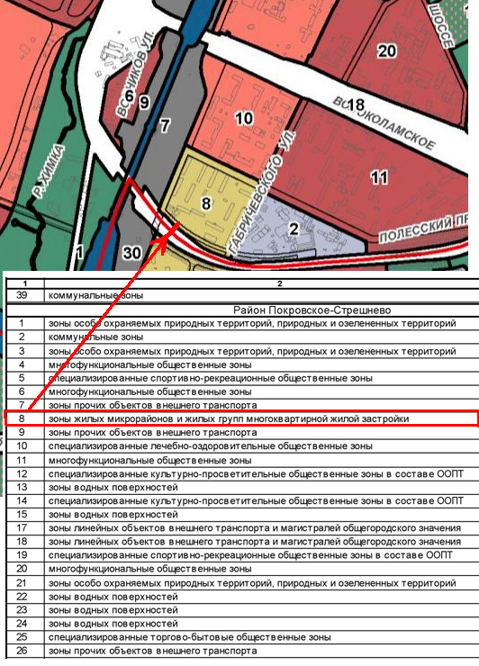  Поэтажная площадь многоквартирных домов (далее МКД), по проекту увеличивается по формуле 160,4/52.81=3. В три раза! При этом не указывается процент жилой площади. Но это легко можно выяснить на портале Дома Москвы (Рис.2), где общая площадь составляет 48.2 тыс. кв. м, из которых жилая - 39.68 тыс. кв.м. Порядок мало рознится.  Рис.2 Расчет площади сносимых домов.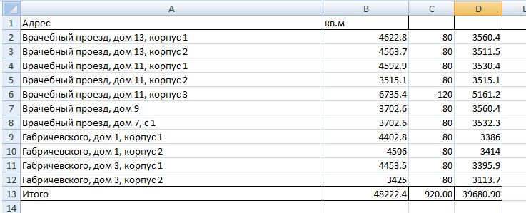  Обращаю внимание на адресный перечень сносимых домов. Сравниваем его с тем, который указан в проекте (Рис.3)  Рис.3 Адреса сносимых домов по проекту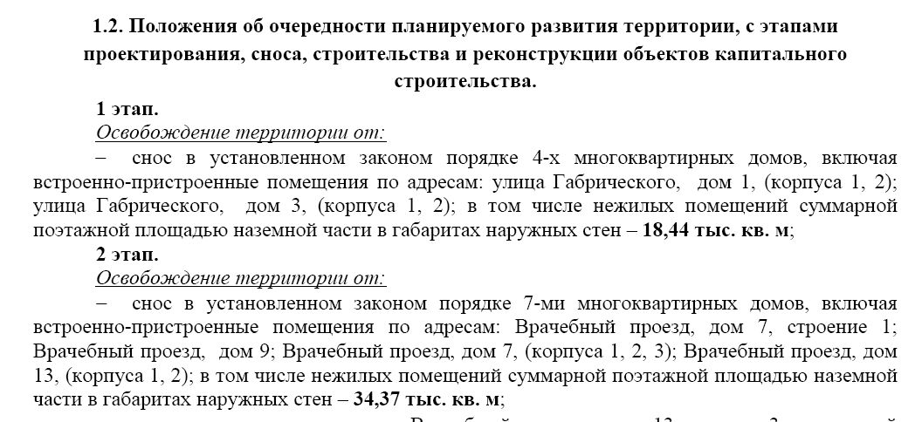Это факт, который подтверждает халатность Генплана при проектировании. Во втором этапе сносятся дома по несуществующим адресам. Только за это проект нельзя допускать к слушаниям. Не существует домов с адресом: Врачебный пр-д, д.7, корп. 2 и корп. 3.  Про обещания Мэра переселять жителей в МКД не выше 14 этажей, Марата Хуснуллина не выше 25 этажей, что является дезинформацией населения. Никто из жителей не хочет жить в башне 255 метровой.  Согласно Генеральному плану Москвы 3 квартал находится в зоне подтопления опасной категории (рис.4). Историю с Тушинским туннелем все знают. Канал им. Москвы давно не реставрировался и является стратегическим объектом, объектом культурного наследия (далее ОКН).  Рис.4 Подтопление класса опасности в 3 квартале  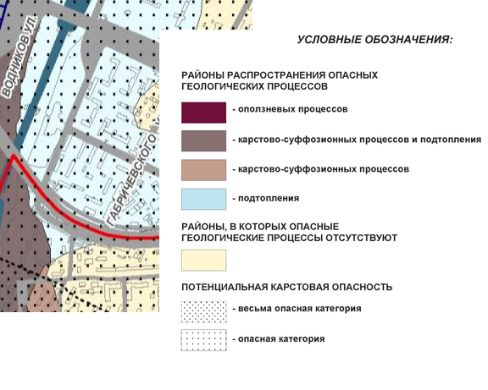  Строительство высотки не является жизненно важной необходимостью подвергать жителей опасности разрушения гидротехнического сооружения, который согласно Регистра ГТС РФ, относится к первому классу опасности.  Далее про разрушение 3 квартала, его экологии и целостности. Согласно СП 42.13330.2016 Градостроительство. Планировка и застройка городских и сельских поселений. Актуализированная редакция СНиП 2.07.01-89* дается определение квартала.  «п.3.20 микрорайон (квартал): Планировочная единица застройки в границах красных линий, ограниченная магистральными или жилыми улицами.  5.4 Территории жилой зоны организуются в виде следующих функционально-планировочных жилых образований:  - микрорайон (квартал) - основной элемент планировоч-ный структуры застройки в границах красных линий или других границ, размер территории которого от 5 до 60 га. В микрорайоне (квартале) выделяются земельные участки жилой застройки для отдельных домов (домовладений) или групп жилых домов в соответствии с планом межевания территории;»  Квартал делится новой дорожной сетью и переносом красных линий (Рис.5) на три части, которые по опре-делению можно назвать двумя, а то и тремя кварталами, где один из кварталов превращается в общественную зону и закрывает тему шаговой доступности к проек-тируемым и существующим там объектам.  Рис 5: Перенос Красных линий.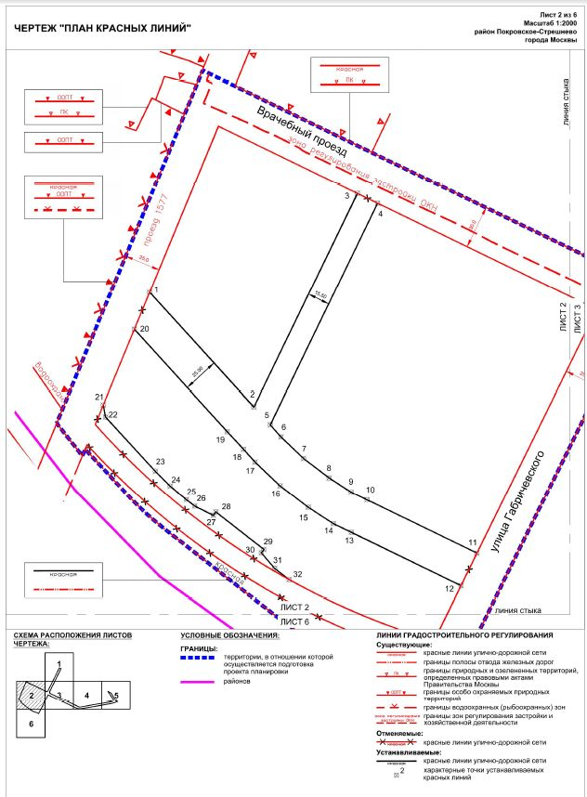  II. Социальная инфраструктура проекта:  Строительство нового дошкольного учреждения в новом месте. Расположение образовательного учреждения делается возле расширенного по проекту до 25 метров Врачебного проезда, рядом с опорой ВЛП. Таким образом, проектируется здание, где снижается экологи-ческая безопасность за счет расширения дороги и увеличения транспортной нагрузки (по проекту вводится пассажирский транспорт).  При этом, в центре микрорайона существует здание бывшего детского сада, которое размещено на земельном участке неразграниченной собственности 77:08:0007009:7 по адресу: ул. Габричевского, вл.3, к.3.  По № 104-ПП от 14 февраля 2006 года "О развитии системы дошкольного образования в городе Москве" это здание и земельный участок должны были передать Де-партаменту образования, однако по неизвестным причи-нам здание, согласно Росреестра, находится в аренде. Согласно Росреестра за этим адресом закреплены 2 фир-мы: ООО Альтаир (рис.6), где основным видом деятель-ности является торговля лекарственными средствами.  Рис.6  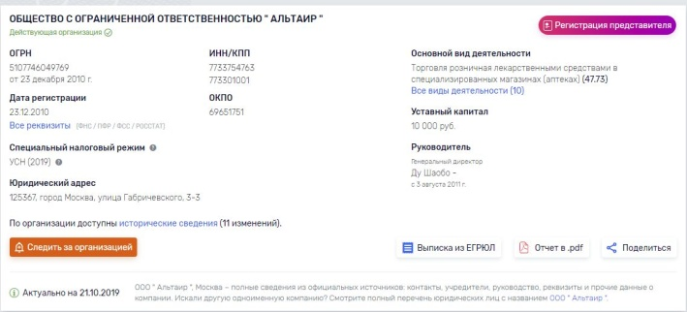  И негосударственное учреждение «Московский институт мировой экономики и международных отношений» в процессе реорганизации, который с 2015г, имеет недей-ствующую лицензию (рис.7), как и три дочерних инсти-тута этого учреждения. Объект не исполняет свою функ-цию - как обеспечение жилого квартала услугами много лет и расположен на земельном участке неразграничен-ной собственности (рис.8).  Город легко забирает даже земельные участки, собствен-ность частную, ради строительства метро, хорд, застрой-ки Мневниковской поймы. Но совсем не думает о детях при проектировании по Реновации.  Рис.7 Данные из Рособрнадзора:  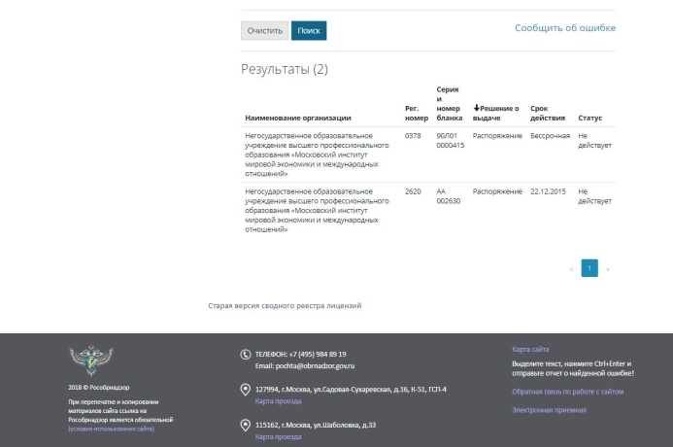  Рис.8 Статус земельного участка на портале открытых данных:  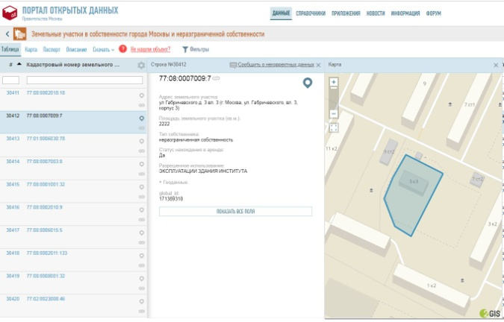  Считаю, что для государственных нужд необходимо изъять объект и построить в центре квартала комплекс начального и дошкольного образования, вернуть Депар-таменту образования, наконец, землю и участок, расши-рив его по нормативам до необходимых размеров для обеспечения жителей социальной инфраструктурой, а в планируемом по проекту месте построить филиал детской поликлиники. Потому что 3-ий и 16-кварталы удалены более чем на 1 км от детской поликлиники, что нарушает все то же СП 42.13330.2016. Градостроитель-ство. Планировка и застройка городских и сельских поселений. Актуализированная редакция СНиП 2.07.01-89*. На крыше нового филиала можно построить вертолетную площадку, на случай серьезных проблем со здоровьем. А если, наконец, привести в соответствии с назначением, здания бывшей больницы на Врачебном проезде, вл.5, то это практически ресурсная база для диагностического центра была бы. Но там сейчас офисы.  Однако хочу заметить, что город на сегодня сдал в аренду в 3 квартале дорогостоящему платному детскому центру «Династия» (рис.9) здание бывшего ГАИ по адресу: Врачебный проезд, д. 13, корпус 3. Центр переехал с Рублевки. Это не отражено в проекте.  Рис.9 В сносимом здании детский мед.центр «Династия»  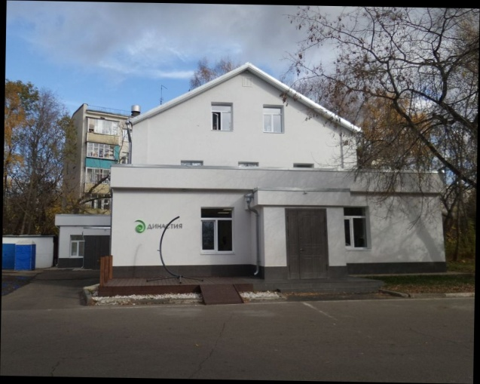  Не стоит лишать ГБОУ 830 футбольного поля с новым покрытием и строить там новый филиал. Необходимо улучшить комфорт тех, кто будет жить в 3 квартале.  Но проект Генплана уничтожает футбольное поле школы и футбольное поле возле ФОК Триумф (рис.10), тоже с новым покрытием.  Рис. 10 Фотография футбольного поля возле ФОК Триумф.  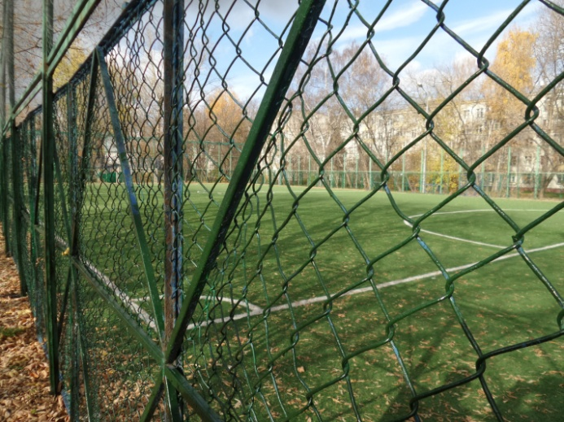  Генплан предлагает водить детей в новый филиал через две автомобильные дороги. Это нельзя назвать комфортом района Реновации. Строительство же в центре микрорайона, по моему предложению изъятия земельного участка, нового учреждения повысит безопасность и сохранит экологию и целостность квартала. Объект будет находиться равноудаленно от групп МКД, в шаговой доступности. Дорогу к образовательному учреждению тогда не стоит расширять до 15 метров. Для доставки детского питания, вывоза мусора в 15-метровое по высоте здание по правилам пожарной безопасности достаточно 4,5 метров, максимум 6 метров. Шаговая доступность, комфорт и экологическая безопасность. Вот что должно быть во главе угла проекта.  III. Дорожная сеть:  Как я уже писала, проектируемая уличная дорожная сеть (далее УДС) разрушает целостность микрорайона. Сквозной проезд - это первое, что необходимо убрать. Дворовые проезды и знак на въезде, что это въезд в жилой квартал - залог безопасности для жителей. Есть ощущение, что 72-х этажное здание специально изолируют от жителей этим сквозным проездом, чьи дома попали под реновацию, для размещения коммерческого объекта для инвестора. Иначе оправдать сквозной проезд нельзя. Необходимо сохранить жилой квартал как единый организм.  Предлагаю отказаться от строительства проектируемого проезда 1577 шириной в красных линиях до 25 метров. Тем более, в проекте межевания территории (далее ПМТ) 3 квартала граница проектирования не являлась красной линией, это видно и в Генеральном плане. Жилой квартал в Генеральном плане находится на границе с ООПТ канала им. Москвы (рис.1). Границу проектирова-ния размещения жилых домов (Рис.11), между которыми и ООПТ, земельным участком железной дороги, должно быть расстояние, приняли за красную линию. Красные линии не могут проходить по фундаментам и отмосткам домов. 25 метров от границы проектирования ПМТ до ООПТ. Это не может быть планируемой шириной дороги. Строительство в этом месте даже 15-метровой дороги перегружает антропогенной нагрузкой ООПТ, не учитывает наличии опор ЛЭП, как и на Врачебном проезде. Демонтаж опор не предусмотрен проектом, как и наличии их.  Проектируемый проезд 1577 по факту не существует (рис.12). Это подтверждает, что изысканий не было на местности. Сейчас жители свободно проходят к набережной канала им.Москвы. К ДОТу - ОКН регионального значения. Вместо того, чтобы сделать грунтовую дорогу, велосипедную дорогу, дополнитель-ную озелененную территорию, если вдруг канал им. Москвы не даст согласование на благоустройство их объекта, Генпланом предлагается залить все в бетон с бордюром и запустить туда автомобили. Опять усложнить жизнь москвичей, сделать менее доступным природный объект.  Рис.11.Проект межевания 3 квартала: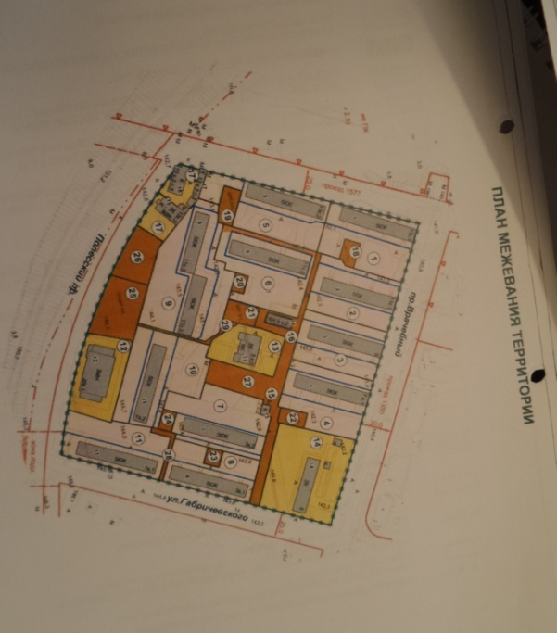  Рис.12 Фактическое использование участка между ООПТ и проездом 1577  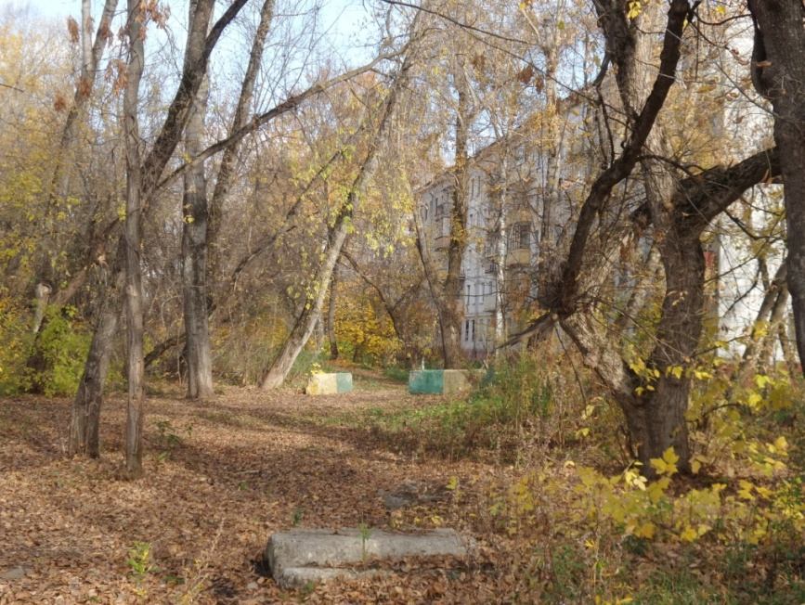  Расширение дорог проходит в Зоне регулирования застройки на Врачебном проезде (Рис.13). «Зона регулирования застройки и хозяйственной деятельности - территория, в пределах которой устанавливается режим использования земель и земельных участков, ограни-чивающий строительство и хозяйственную деятельность, определяются требования к реконструкции существую-щих зданий и сооружений». (№ 73-ФЗ 25.06.2002 «Об объектах культурного наследия памятников истории и культуры народов Российской Федерации. Для расширения дороги необходимо согласование Департа-мента культурного наследия. Рядом несколько охранных зон- ООПТ и ОКН. Проект вообще грешит отсутствием документов по согласованию охранных зон. До вынесе-ния проекта на Публичные слушания в связи с близостью ООПТ, общей дороги, которую расширяют и она имеет общую границу с Москворецким ПИП, должно быть проведено обсуждение по влиянию проекта на особо ох-раняемую территорию и проект должен пройти государ-ственную экологическую экспертизу (372-Приказ от 16.05.2000 «Об утверждении Положения об оценке воздействия намечаемой хозяйственной и иной деятель-ности на окружающую среду в Российской Федерации»).  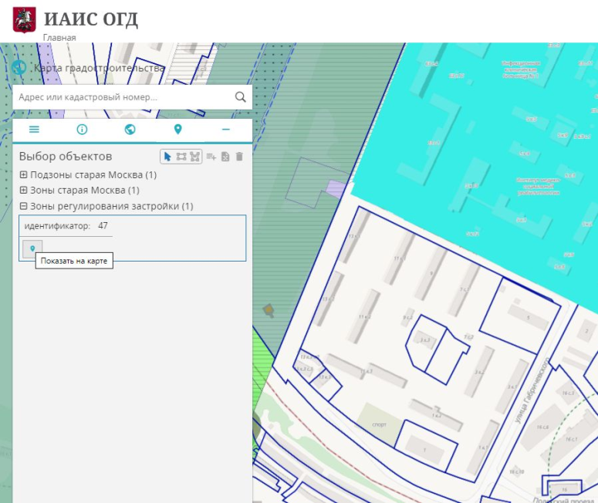  Рис.13 Расширение Врачебного проезда, которое требует пешеходных переходов, светофоров, освещения и пр. находится в зоне регулирования застройки.  Предлагаю на пересечении улицы Габричевского, которую хотят расширить до 25 метров и Полесского проезда, при условии расширения сделать круговое движение для автомобилей и маршрутных такси и в границах проекта больше не трогать УДС. Тем более предлагаемые изменения УДС не относится к проекту Реновации 3 квартала и затрагивает интересы соседних кварталов, которых не оповестили об этом. Против перенесения красных линий. Наоборот, в связи со строительством очистных сооружений, создать санитар-ную зону, с высадкой деревьев в месте предполагаемого строительства местного проезда. Так всегда делалось в СССР, возле производств, с целью снижения вреда, высаживались деревья. И присвоить этому участку статус проектируемой озелененной территории (далее ОЗ). По проекту отсутствуют вообще какие-либо проектируемые природные комплексы.  IV.ВЫВОДЫ и ПРЕДЛОЖЕНИЯ  На рассмотрение жителей предоставлен сырой проект, оторванный от фактического использования территории. В техническом задании ООО Проект Меганом, закупка 31806999010 от 5 октября предлагалось проектируемая площадь 7,1 га. Однако они превратились в 13,88 га. Документация по договору Генплана на сайте закупок отсутствует. Акты приемки и изменения ТЗ отсутствуют. Признаки нарушения контрактной системы по 223-ФЗ. В названии проекта, при информировании, не указаны адресные ориентиры. Большинство жителей Покров-ского-Стрешнева не знают, что они проживают в 3 квартале. Многие жители не знают, что проектируемая новая УДС, затрагивает их интересы. Я показала, что в проекте указаны дома, адреса по которым не существуют. Это халатность! Поэтому данный проект необходимо направить на доработку. Я бы сказала, что его надо проектировать с нуля.  1. Изменить высотность 225м дома, строительством нескольких домов;  2. Отказаться от предлагаемой реконструкции УДС: от строительства проектируемого проезда 1577; дороги в красных новых проектируемых линиях, сквозного проезда;  3. Не переносить красные линии. Сквозная дорога и новая дорога разрушают квартал, его целостность. И согласно определения значения термина «Квартал» возникают несколько кварталов;  4. Изъять территорию земельного участка 77:08:0007009:7 для государственных нужд и расширив его, объединив с з/у 77:08:0007009:8, построить полно-ценное дошкольное учреждение, но лучше комплекс - детский сад - начальная школа для безопасности детей;  5.На месте, где проектировали земельный участок для детского сада, спроектировать филиал детской поликлиники, в шаговой доступности не только жителей 3 квартала, но и соседних;  6. Провести обсуждение проекта по 372 приказу с получением разработчиками ГЭЭ;  7. Спроектировать ОЗ, санитарную зону рядом с очистными сооружениями. В проекте не указана степень их опасности и назначение. Будут ли они частью системы канализации МКД, или же они занимаются чисткой Чернушки, которая попадает в Москву-реку возле Алых парусов с прудов Покровского-Стрешнево ПИП без очистки по коллектору, который до сих пор не стоит на балансе. Может быть, это относится только к дождевой канализации. Информации ноль;  8. Сделать круговой разворот на улице Габричевского и Полесском проезде при условии расширения до 25 метров. Использовать только государственные маршрут-ки как пассажирский транспорт;  9. Благоустроить буфер между Москворецким ПИП канала им. Москвы и линией проектирования в ПМТ. Грунтовая дорога, велосипедные дорожки. Это выходит за рамки проектирования, но в СМИ по данному проекту говорят о благоустройстве ПК канала им. Москвы, без согласования.  10. Ничего не понятно с находящимся в МКД объектом гражданской обороны. Зачем он там? | 1 | Принято к сведению. Рекомендовать разра-ботчикам проекта рас-смотреть возможность учета.
Мы, жители района Покровское-Стрешнево, просим учесть наше мнение в поддержку проекта планировки микрорайона 3 района Покровское-Стрешнево проекта внесения изменений в правила землепользования и застройки города Москвы в отношении территории по адресу: проект планировки микрорайона 3 района Покровское-Стрешнево. Поддерживаем проекты.  Считаем, что реновация жилищного фонда в нашем райо-не улучшит облик города и 3 микрорайон в целом, соз-даст новую комфортную дворовую среду. Мы поддер-живаем данные проекты и программу реновации. | 19 | Принято к сведению.
Допущены нарушения при проведении общественных слушаний по проекту:  1. Не было оповещения жителей (на информационных стендах не было объявлений).  2. На экспозиции отсутствовала пояснительная записка к ПЗЗ и техническое задание?  Проект планировки территории 3 микрорайона необходимо отклонить, так как:  1. Территория ул. Габричевского, Врачебного и Полес-ского проездов относится к микрорайону №1 с 1965года. Мы против утверждения данным проектом расширение улично-дорожного полотна, ул. Габричевского до 25 метров, Врачебного проезда до 30 метров, Полесского проезда до 25 метров. Микрорайон №1 строился с учетом действующей ширины дорожно-уличной сети, ул. Габричевского - 6 метров, Врачебный проезд- 6 метров, Полесский проезд- 4 метра.  2. В данном проекте в красные линии попадает территория ГСК «Полесский» и ГСК «Энергия». Автомашины владельцев собственности в этих гаражных комплексов, лишаясь возможности размещать свои тран-спортные средства в гаражах, станут парковать свои ма-шины в наших дворах, т.к. владельцы гаражей являются жителями микрорайона № 1. Микрорайон № 1 не прошел процедуру межевания и установка шлагбаумов во дворах многоквартирных домов невозможна.  3. Также проект расширения улично-дорожного полотна предусматривает вырубку зеленых насаждений на улице Габричевского и Врачебный проезд, Полесского проезда, что приведет к ухудшению экологической обстановки в районе.  4. Мы категорически против увеличения ширины дорож-ного полотна в 4 полосы до 15 метров, т.к. наши дома ли-шаются придомовой территории и будет ухудшение эко-логической обстановки района от увеличения пропуск-ной способности автотранспорта по данным дорогам.  5. Увеличение дорожного полотна не решит проблему выезда машин с территории района на Волоколамское шоссе. Выезд один и в самом загруженном месте Волоколамского шоссе. | 27 | Принято к сведению. Рекомендовать разра-ботчикам проекта рас-смотреть.  Оповещение опублико-вано в окружной газете «Москва Северо-Запад» № 40 (461) от 11.10.2019, размещено на официальных сайтах префектуры Северо-Западного администра-тивного округа города Москвы, управы района Покровское-Стрешнево, на информационных стендах, размещаемых в зданиях префектуры Се-веро-Западного админи-стративного округа го-рода Москвы, управы района Покровское-Стрешнево, органов местного самоуправле-ния муниципального ок-руга Покровское-Стрешнево в городе Москве, в подъездах или около подъездов жилых домов.
Выступаю против предложенного проекта  правил землепользования и застройки и проекта планировки территории района № 3 МО «Покровское-Стрешнево», представленного на общественных слушаниях 29.10.2019 года, поскольку он значительно ухудшает условия жителей района реновации.  1. Недопустимо уплотнение застройки: суммарная площадь планируемых жилых домов увеличится в три раза – с 53 тысяч до 160 тысяч квадратных метров, плотность застройки составит 33 тыс. кв. м на 1 гектар при норме 25 тысяч кв. м. Число квартир увеличится на 91%, число жителей практически в два раза.  2. При этом непонятна применяемая методика расчетов. Так согласно проекту, поэтажная площадь сносимых пятиэтажек составляет 52,81 тыс. кв. м, а построить  предполагается 47,28 тысяч, то есть площадь, запланированная для переселение по реновации, меньше сносимой. Учитывая нормативы расчета (30 кв. м на человека) суммарная поэтажная площадь на 2000 жителей должна составлять не менее 60 тысяч квадратных метров.  3. В проекте некорректно указывается площадь микрорайона в 13,8 га, включая площадь дорог 1 мкр, что искажает реальную плотность застройки. На самом деле площадь микрорайона составляет 7,3 га;  4. Жилой комплекс, предназначенный для переселения жителей сносимых пятиэтажек (2.1), планируется построить в самом некомфортном месте микрорайона в  непосредственной близости к железной дороге и проезжей части улицы;  5. Под данный жилой комплекс, в котором поселится не менее 2000 человек, выделена территория в 0,73 га, то есть на одного жителя будет приходиться около 3,5 квадратных метров территории. Площадь двора данного жилого комплекса, исходя из нормативов, будет составлять не более 0,3 га, что сделает его некомфортным для жителей;  6. Расширение придомовой территории жилого комплекса до предусмотренной нормативами площади, составляющей не менее 10 кв.м. на одного жителя (СП 30-101-98 Методические указания по расчету нормативных размеров земельных участков в кондоминиумах), невозможно.  7. Предусмотренное проектом выделение территории в 1,48 га под коммерческую застройку (1.1) ущемляет интересы жителей микрорайона № 3, поскольку сильно ограничивает возможности развития его социальной инфраструктуры, расширения рекреационных зон, парко-вочных мест, дополнительно увеличивает интенсивность автомобильного движение по крайне загруженному Волоколамскому шоссе.  8. Высотность застройки выходит за пределы, деклари-рованные Правительством Москвы при голосовании о включении домов в реновацию, в среднем составляя 55 метров.  9. Проект предполагает сокращение размеров детских площадок, которых в настоящее время в микрорайоне 7. Организация рекреационный зоны в планируемом парке не решит проблему, поскольку доступ в него будет усложнен из-за создания четырехполосной дороги.  10. Предусмотренная проектом территория, предназна-ченная для строительства дошкольного образовательного учреждения, недостаточна: в районе, ограниченном  железной дорогой и каналом им. Москвы в настоящее время нет ни одного детского сада, и предполагаемое строительство здания на 200 мест не решит давнюю проблему обеспечения детей местами в дошкольных образовательных заведениях.  11. Предусмотренное проектом расширение улиц Габричевского, Врачебный проезд и Полесского проезда повлечет за собой полную вырубку деревьев, приближе-ние проезжей части вплотную к жилым домам, что негативно скажется на качестве жизни жителей всего микрорайона.  12. Организация кругового движения общественного транспорта также противоречит интересам жителей: оно сделает невозможным создание вдоль улиц мест парковки, ухудшит экологическую ситуацию, создаст опасность для жителей района, поскольку на четырехполосной дороге не предусмотрены подземные переходы. Открытие автобусного маршрута до м. «Сокол» неактуально и нерентабельно, так жители имеют доступ к станции метро и железнодорожного диаметра «Щукинская», к остановкам общественного транспорта на Волоколамском шоссе, расстояние до которого только незначительно превышает норматив в 400 м.  13. Проектом не предусмотрены места наземных парковок личного транспорта, число мест подземных стоянок не соответствует нормативам, предусмотренным постановлением Правительством Москвы от 23 декабря 2015 945-ПП. Наземных парковок всего 89 на 3200 жителей, что является абсолютно неприемлемым. Данный проект правил землепользования и застройки и проекта планировки территории района № 3 МО «Покровское-Стрешнево» должен быть и отклонен и переработан в интересах жителей не только микрорайона №3, но и всего района в целом, поскольку других территорий для развития его социальной инфраструк-туры нет.  Необходимо:  1. Значительно увеличить площадь под строительство жилого комплекса, предназначенного для переселения жителей микрорайона по реновации.  2. Отказаться от строительства здания высотой 255 метров, выделив эту территорию для строительства стартовых домов по реновации, в которых могут быть переселены жители Полесского проезда и других микрорайонов МО «Покровское-Стрешнево». Это будет способствовать ускорению и развитию реновации, поскольку в округе мало площадок под стартовые дома.  3. Отказаться от расширения улиц до четырех полос и организации на них движения общественного транспорта.  4. Увеличить территорию для строительства детского сада, увеличив его вместимость до 400 мест.  5. Предусмотреть в проекте развитие социальной структуры района, в частности постройки филиала детской поликлиники с молочной кухней. | 26 | Принято к сведению. Рекомендовать разра-ботчикам проекта рас-смотреть возможность учета.
Считаем необходимым отклонить проект, вынесенный на публичные слушания, в связи с тем, что:  - Уплотнение застройки превышает нормативы;  - Проект предусматривает увеличение максимальной (14 этажей) этажности домов, строящихся по реновации;  - 3 микрорайон отдан под реализацию программы реновации, однако часть территории будет передана под коммерческую застройку;  - Жители лишаются значительной части бесплатных парковочных мест, взамен предлагаются платные;  - Отсутствуют стартовые площадки для переселения жителей микрорайона;  - Увеличение улично-дорожного полотна и численности жителей ухудшает транспортную ситуацию не только в микрорайоне, но и на всем Волоколамском шоссе.  В целом проект ухудшает условия жизни жителей не только микрорайона № 3, № 1, № 2, но и жителей соседних районов. | 1240 | Принято к сведению. Рекомендовать разра-ботчикам проекта рас-смотреть возможность учета.
Допущены нарушения при проведении общественных слушаний по проекту:  1. Не было оповещений жителей (не было объявлений на информационных стендах); 2. На экспозиции отсутствовала пояснительная записка к ПЗЗ и техническое задание; 3. Время начала проведения слушаний назначено на 18:00, когда большая часть жителей еще находится на работе; 4. Выбранное место проведения в актовом зале настолько мало, что не способно вместить в себя всех желающих принять участие в слушаниях. В результате, большое количество жителей было вынуждено толпиться ПЕРЕД ВХОДОМ в актовый зал, не имея возможности задать свои вопросы! Помимо этого, сразу за входом в зал стояла группа молодых людей, без “бейджей” организаторов, которая агрессивно себя вела по отношению к жителям, не давая попасть в зал, нервно реагируя на попытки жителей, стоящих у прохода, пытающихся привлечь внимание ведущих, представителей органов власти и застройщиков. И сразу после слушаний эти же молодые люди надели “бейджи” и начали собирать стулья в зале.  Проект планировки территории 3 микрорайона необходимо отклонить, так как:  1. Территория ул. Габричевского, Врачебного и Полесского проездов относятся к микрорайону №1 с 1965 года. Я против утверждения данным проектом расширения улично-дорожного полотна ул.Габричев-ского до 25 метров, Врачебного проезда до 30 метров, Полесского проезда до 25 метров. Микрорайон №1 строился с учетом действующей ширины дорожно-уличной сети ул. Габричевского, Врачебного проезда - 6 метров, Полесского проезда - 4 метра.  2. В данном проекте в красные линии попадает территория ГСК "Полесский" и ГСК "Энергия". Автомашины владельцев собственности в этих гаражных комплексах, лишаясь возможности размещать свои транспортные средства в гаражах, будут парковать свои машины в наших дворах, т.к. владельцы гаражей являются жителями микрорайона № 1. Микрорайон № 1 не прошел процедуру межевания и установка шлагбаумов во дворах многоквартирных домов невозможна.  3. Я категорически против увеличения ширины дорожного полотна в 4 полосы до 25 и 30 метров соответственно, т.к. наши дома лишатся придомовой территории и будет ухудшение экологической обстановки от увеличения пропускной способности по расширенным дорогам (больше автотранспорта, образование заторов на маленькой территории района без зеленых насаждений).  4. Увеличение дорожного полотна не решит проблему выезда машин с территории района на Волоколамское шоссе, а только создаст дополнительный затор на расширенных участках. Выезд один и он находится в самом загруженном месте Волоколамского шоссе. (соединение ул. Свободы, Волоколамского шоссе и одновременное сужение до 3-х полос).  Проект застройки 3 микрорайона Покровское-Стрешнево СЗАО г. Москвы необходимо отклонить, так как:  1. В районе Покровское-Стрешнево отсутствует стартовая площадка для переселения жителей по программе реновации;  2. Строительство высотки (255 метров) нарушает архитектурный ансамбль района, сложившийся с 1964 года;  3. Проект предусматривает увеличение максимальной (14 этажей) этажности домов, строящихся по программе реновации;  4. Плотность застройки 33 000 кв.м. вместо разрешенных 25 000 на гектар.  5. Проект планировки территории незаконно затрагивает территорию 1-го микрорайона. Строительство дополни-тельного корпуса школы планируется на стадионе школы № 830.  6. Поскольку школа № 830 единственная на 1, 2 и 3-й микрорайоны Покровское-Стрешнево и уже переполнена - обеспеченность школьными образовательными учреж-дениями надо рассчитывать на 3 района Покровское-Стрешнево.  7. Отсутствие достаточного количества бесплатных пар-ковочных мест приведет к острой нехватке мест во всех дворах Покровское-Стрешнево, в которых уже возника-ют проблемы с парковкой.  8. Из-за превышения норм по плотности застройки при-ток автомобилей будет способствовать автомобильному коллапсу в районе.  9. Проект предусматривает массовую вырубку зеленых насаждений, что однозначно приведет к ухудшению го-родской среды и экологической обстановки в районе Покровское-Стрешнево. | 13 | Принято к сведению. Рекомендовать разра-ботчикам проекта рас-смотреть возможность учета.  Процедура публичных слушаний проводится с 11.10.2019 в порядке, установленном статьей 68 Закона города Москвы от 25.06.2008 № 28 «Градостроительный кодекс города Москвы» и постановлением Пра-вительства Москвы от 30.12.2008 № 1258-ПП «О порядке организации и проведения публич-ных слушаний при осуществлении градо-строительной деятель-ности в городе Москве».  Оповещение опублико-вано в окружной газете «Москва Северо-Запад» № 40 (461) от 11.10.2019, размещено на официальных сайтах префектуры Северо-Западного администра-тивного округа города Москвы, управы района Покровское-Стрешнево, на информационных стендах, размещаемых в зданиях префектуры Се-веро-Западного админи-стративного округа го-рода Москвы, управы района Покровское-Стрешнево, органов местного самоуправле-ния муниципального ок-руга Покровское-Стрешнево в городе Москве, в подъездах или около подъездов жилых домов, оповеще-ние о проведении пуб-личных слушаний направлено почтовыми отправлениями право-обладателям земельных участков, объектов ка-питального строитель-ства, жилых и нежилых помещений на террито-рии проекта разработки, депутату Московской городской Думы Со-ловьеву А.С., депутатам Совета депутатов муни-ципального округа Пок-ровское-Стрешнево в городе Москве.  Таким образом, замеча-ния жителей о возмож-ном нарушении проце-дуры ПС не обоснова-ны, так как оповещение распространено надле-жащим образом и о возможности направ-ления письменных пред-ложений, замечаний в Комиссию в течение не-дели со дня проведения собрания участников ПС указано в обоих оповещениях.  Экспозиция по проекту проходила с 18.10.2019 по 24.10.2019 по адресу: ул. Габричевского, д.8 (в помещении Библио-теки № 234 ГБУК города Москвы «ЦБС СЗАО»), где были представлены матери-алы по указанному про-екту, с которыми участ-ники публичных слуша-ний имели возможность ознакомиться, а также получить необходимые консультации разработ-чиков проектов.  Собрание участников публичных слушаний по проекту проведено 29.10.2019 с 19:30 часов по адресу: Врачебный проезд, д.12 (в поме-щении ГБОУ города Москвы «Школа № 830»), где участникам публичных слушаний была предоставлена воз-можность задавать воп-росы разработчику про-екта и оставлять свои предложения и замеча-ния в письменном виде.  Все поступившие пред-ложения и замечания внесены в протокол пуб-личных слушаний и отражены в заключении о результатах публич-ных слушаний.  Заключения о результа-тах ПС будет опублико-вано на электронном сайте окружной газеты «Москва. Северо-Запад» и размещено совместно с протоколом ПС на официальных сайтах префектуры СЗАО (в разделе «Комиссия по вопросам градострои-тельства, землепользо-вания и застройки при Правительстве Москвы в СЗАО», в подразделе «Протоколы и заключе-ния Комиссии», «Ре-зультаты публичных слушаний по району Покровское-Стрешне-во») и управы района Покровское-Стрешнево.
Категорически против проекта планировки 3-го микрорайона (квартала) района Покровское-Стрешнево.  Данный проект имеет значительные нарушения норм и нормативов, а также он нарушает конституционные права жителей на комфортное проживание.  1. Имеет место значительное уплотнение застройки квартала. Не привожу цифры - их я озвучила в замечаниях по изменению ПЗЗ. Уплотнение застройки превышает норматив в 3 с лишним раза. Тем самым, нарушены ТСН 30-304-2000 Москвы (МГСН 1.01-99) "Нормы и правила проектирования планировки и застройки г. Москвы (с изм. от 23.12.2015). В советские времена эти нормы плотности застройки жилого квар-тала (20-25 тыс.кв.м/га) были незыблемы в отличие от европейских норм, которыми руководствуется гл. архи-тектор Кузнецов. Эти нормы давали жителям не только комфортное проживание, но они даже спасали в период эпидемий и пандемий, т.к. не создавали скученность и увеличение заражения опасными болезнями!  2. Создавая повышенную плотность застройки квартала, проектировщики нарушили Конституционные права в отношении обеспечения озеленёнными территориями. Зеленый в настоящее время район практически весь пойдёт на уничтожение. А значит, жители будут лишены чистого воздуха.  3. Проектом планировки жители лишаются бесплатных парковочных мест. Им предлагают подземные парковоч-ные места, которые для жителей района будут неподъём-ными в финансовом плане. Других мест для автопарков проектировщики не предлагают.  4. Проживание в домах повышенной высотности (даже выше 7-го этажа), как уже отмечено официальной медициной, ведёт к увеличению заболеваемости сердечно-сосудистыми заболеваниями. В Европе, кото-рую любит приводить в пример гл. архитектор Кузнецов, давно отказались от высотного строительства. Высокими в Европе являются только офисные здания. У нас в России, и особенно в Москве, высотные дома строятся в угоду застройщикам.  Обещания мэра Собянина не строить дома по реновации выше 6-14 этажей оказались ОБМАНОМ москвичей, поверивших ему и проголосовавших за реновацию!  5. Увеличение плотности застройки приведёт и к значи-тельному увеличению числа проживающих жителей. А значит, к увеличению загруженности муниципального транспорта (метро, трамвай, троллейбус, автобус); к загруженности магистралей города личным и общественным транспортом.  6. Проект планировки 3-го квартала предлагает высотные жилые дома, которые уменьшат нормы инсоляции, т.к. будут построены "колодцем", в который солнце не проникнет. А это опять болезни и взрослых и детей от лишения солнечного света и попадания свежего воздуха внутрь "колодца".  7. Строительство сквозных дорог внутри квартала, расширение имеющихся дорог не только делит существующий квартал на части, но лишает его целостности, отнимает жилую территорию под дорожное строительство, уничтожает существующий "зелёный пояс", немного отгораживающий от шума и пыли автодороги, делает жилую территорию небезопасной для проживания. Жители в оставшихся после уничтожения домах по улице Габричевского после расширения дороги будут жить буквально на проезжей части дороги. От шума и пыли их не спасут даже обещанные экраны. Окна домов будут смотреть на эти экраны. Как можно им обещать такой "комфорт"?  8. Строительство в квартале 255-метрового дома также недопустимо. Это опасное и очень дорогое строительство рядом с Каналом имени Москвы. Канал-старое сооружение. В прошлом году уже случилась значительная его поломка (прорыв). О мелких авариях я не говорю. Но мы живём рядом с Каналом и многое происходит на наших глазах. 3 квартал является зоной подтопления. Не зря некоторые дома в квартале не имеют подвалом. Проектировщики это не учли. Что говорит об их некомпетентности! Кроме того, Канал является Объектом культурного наследия, и 255-метровый монстр будет диссонирующим для территории ОКН, нарушит видовую значимость Объекта! В проекте отсутствует согласование с ДКН.  9. Не подумали проектировщики также о том, про строительство дороги до 25 метров рядом (вдоль) с ООПТ "Москворецкий" (проектируемый проезд 1577) приведёт к уничтожению этого парка, т.к. значительно увеличит антропогенную нагрузку на "Москворецкий"! Проект не содержит согласование ДПиООС.  10. "Не заметили" проектировщики и опоры ЛЭП в том месте, где собираются проектировать дорогу шириной 25 м (проектируемые проезд 1577). Либо опоры собираются сносить, либо дорогу делать извилистую, что небезопасно.  11. Ещё раз хочу отметить некомпетентность проекти-ровщиков проекта планировки. Домов, предназ-наченных проектировщиками к сносу, по адресу: Врачебный проезд, дома 7, корпусов 2 и 3 НЕТ В НАЛИЧИИ И НИКОГДА НЕ БЫЛО! При этом они НЕ ЗАМЕТИЛИ В КВАРТАЛЕ дом 11, корпуса 1,2,3.  12. Не отмечен в Проекте планировки земельный участок по адресу: ул. Габричевского, д.3, корп.1, имеющий кадастровый номер 77:08:0007009:2017. Непозволитель-ное упущение, из-за которого проект должен быть, как минимум, переделан. Т.к. собственники в многоквартир-ном доме являются также собственниками земельного участка, которого проектировщики их лишили. При сносе их дома придётся в судебном порядке отстаивать права за полагающиеся компенсации от Фонда реновации.  13. Техническим заданием на планировку квартала было предусмотрено обеспечение жителей объектами социального назначения. Проектировщики проигнориро-вали это ПОЛОЖЕНИЕ. Запроектирован только детский сад на 200 мест рядом с опорами ЛЭП. Нет поликлиник, школ, больниц. Имеющиеся в настоящее время соцобъекты будут перегружены. Жители не будут обеспечены медицинской помощью, детям придётся искать места в школах в других кварталах. Обещания останутся только на бумаге. Дополнительное здание школы обещано на территории школы 830. Для этого предлагается УНИЧТОЖИТЬ ФУТБОЛЬНОЕ ПОЛЕ, на которое были потрачены огромные бюджетные средства. Также предлагается снести футбольное поле около ФОК ТРИУМФ. Это недопустимо. Дети и так не обеспечены спортивными секциями, кружками. О здоровье молодого поколения проектировщики не думают!  14. Небезопасной будет дорога детей в школу, т.к. ДВА раза придётся пересекать 4-х полосную оживленную дорогу с общественным транспортом.  15. Вместо объектов социального направления проектировщики предусмотрели организовать для жителей общественный транспорт. Он никому не нужен. Жители и сейчас обеспечены им в избытке. 3-5 минут - и трамвай, автобусы, троллейбусы в нашем распоряжении. Общественный транспорт добавит шум, пыль, грязь, опасность на дороге.  16. Проектировщики не изучили квартал, сомневаюсь, что они побывали на местности: проектируемые проезд 1577 они обозначили, как являющийся продолжением Полесского проезда. Эти два проезда находятся совершенно в разных местах! И ещё они перпендикулярны один по отношению к другому. Непозволительная роскошь доверять проектирование организации, допустившей столько нарушений!  Я категорически против данного проекта планировки 3 квартала. | 132 | Принято к сведению.  Рекомендовать разра-ботчику рассмотреть.
Прошу внести в протокол публичных слушаний по проекту реновации 3 микрорайона района Покровское-Стрешнево Северо-Западного административного округа города Москвы (проект планировки территории и проект внесения изменений в Правила землепользования и застройки города Москвы в отношении данной территории) следующие предложения и замечания.  Считаю необходимым:  - увеличить общую площадь озеленения и выполнить компенсационное озеленение в рамках территории 3 мкр.;  - учесть пожелания жителей 3-го микрорайона при выборе этажа проживания;  -продумать отдельный заезд в микрорайон крупногабаритной строительной техники;  -дополнительно проработать вопросы дорожно-транспортной инфраструктуры, так как в связи с притоком населения загруженность Волоколамского шоссе возрастет в разы.  - необходимо продумать дополнительный выезд на шоссе в центр с Полесского проезда и выезд в сторону области (возможно с помощью строительства дополнительной эстакады);  - продумать увеличение социальной инфраструктуры в проекте, одна поликлиника не справится с таким приростом населения;  - необходимо благоустроить зеленую территорию вдоль канала Москва-реки с превращением ее в полноценную парково-рекреационную зону;  - предусмотреть в проекте размещение торговых объектов шаговой доступности;  - увеличить число детских и спортивных площадок в проекте;  - рассмотреть возможность увеличения бесплатных парковочных мест или строительства многоуровневого паркинга с возможностью аренды машино-места.  Прошу обратить особое внимание на соблюдение закона о тишине в городе Москве при проведении строительных работ вблизи жилых домов, а также в случае нанесения ущерба строительной техникой выполнить восстановительное благоустройство прилегающих к границам проекта планировки территорий после окончания работ.  В целом я поддерживаю необходимость реновации пятиэтажного фонда города Москвы и вынесенные на публичные слушания проекты планировки территории микрорайона 3 района Покровское-Стрешнево СЗАО города Москвы и внесения изменений в правила землепользования и застройки относительно данной территории. | 2302 | Принято к сведению. Рекомендовать разра-ботчикам проекта рас-смотреть возможность учета.

Выводы и рекомендации Комиссии по «Проекту планировки территории микрорайона 3 района Покровское-Стрешнево (СЗАО) в целях реализации Программы реновации жилищного фонда в городе Москве»:
1) Считать публичные слушания по «Проекту планировки территории микрорайона 3 района Покровское-Стрешнево (СЗАО) в целях реализации Программы реновации жилищного фонда в городе Москве», состоявшимися и проведенными в соответствии с действующим градостроительным законодатель-ством;
2) Рекомендовать разработчику рассмотреть предложения и замечания, поступившие в ходе проведения публичных слушаний.

Члены комиссии (оригинал документа подписан и размещен на официальном сайте префектуры СЗАО: www.szao.mos.ru)

